# khung doi

BỘ CÔNG THƯƠNG

TRƯỜNG ĐẠI HỌC KINH TẾ - KỸ THUẬT CÔNG NGHIỆP

BÀI TẬP LỚN THIẾT KẾ VÀ PHÁT TRIỂN ỨNG DỤNG WEB

TÊN ĐỀ TÀI:

**THIẾT KẾ WEBSITE MẸ VÀ BÉ**

**Ngành đào tạo: Công Nghệ Thông Tin**

**Mã số ngành: 7480201**

**Họ và tên sinh viên:**

**Triệu Phi Huân**

**Nguyễn Minh Chiến**

**Nguyễn Xuân Đạt**

Giảng viên hướng dẫn

**GV:  Hoàng Thị Phượng**

**Hà Nội – 2025**

# khung doi

BỘ CÔNG THƯƠNG

TRƯỜNG ĐẠI HỌC KINH TẾ - KỸ THUẬT CÔNG NGHIỆP

BÀI TẬP LỚN THIẾT KẾ VÀ PHÁT TRIỂN ỨNG DỤNG WEB

TÊN ĐỀ TÀI:

**THIẾT KẾ WEBSITE MẸ VÀ BÉ**

**Ngành đào tạo: Công Nghệ Thông Tin**

**Mã số ngành: 7480201**

**Họ và tên sinh viên:**

**Triệu Phi Huân**

**Nguyễn Minh Chiến**

**Nguyễn Xuân Đạt**

Giảng viên hướng dẫn

**GV:  Hoàng Thị Phượng**

**Hà Nội - 2025**

**LỜI CẢM ƠN**

Chúng em xin gửi lời cảm ơn chân thành đến thầy/cô và toàn thể giảng viên khoa Công nghệ thông tin của trường Đại học Kinh tế - Kỹ thuật Công nghiệp Hà Nội, đặc biệt là giảng viên hướng dẫn GV Hoàng Thị Phượng đã luôn sẵn lòng giúp đỡ và hỗ trợ trong quá trình nghiên cứu và thực hiện đồ án.

Cô đã là người đồng hành đáng tin cậy trong suốt quá trình này. Sự tận tâm và kiến thức chuyên môn sâu sắc của cô đã giúp chúng em vượt qua những khó khăn, hiểu rõ hơn về quy trình phát triển phần mềm để áp dụng kiến thức vào thực tế. Không những vậy, cô còn dành thời gian để giải đáp những câu hỏi, hướng dẫn trong việc xây dựng phát triển đồ án môn học. Nhờ những chỉ dẫn và góp ý này, chúng em đã nắm bắt được những khía cạnh quan trọng của quy trình phát triển phần mềm, cách thức xây dựng cơ sở dữ liệu và triển khai ứng dụng.

Chúng em cảm kích sự tận tâm và sự chia sẻ của cô. Những kinh nghiệm và kiến thức nhận được không chỉ giúp chúng em hoàn thành đồ án mà còn định hình một nền tảng vững chắc trong lĩnh vực này.

Một lần nữa, xin gửi lời cảm ơn sâu sắc đến GV Hoàng Thị Phượng đã dành thời gian và công sức để hướng dẫn trong quá trình thực hiện đồ án. Chúng em tự hào khi được học tập và làm việc dưới sự hướng dẫn của cô và tự hứa sẽ nỗ lực không ngừng, áp dụng những kiến thức, kỹ năng đã học được để đóng góp tích cực vào lĩnh vực công nghệ thông tin.

Cuối cùng chúng em xin kính chúc các thầy, cô giáo cùng toàn thể Ban lãnh đạo cùng các phòng ban Trường đại học Kinh tế Kỹ thuật Công nghiệp dồi dào sức khỏe, công tác tốt và gặt hái được nhiều thành công trong sự nghiệp.

Chúng em xin chân thành cảm ơn!

# Phân Công Nhiệm Vụ Nhóm 3

|  |  |  |
| --- | --- | --- |
| Thành Viên | Nhiệm Vụ | Ghi Chú |
| Triệu Phi Huân | Xây dựng csdl,làm báo cáo,hỗ trợ code chức năng | NT |
| Nguyễn Minh Chiến | Code chức năng,hỗ trợ làm báo cáo |  |
| Nguyễn Xuân Đạt | Làm giao diện,hỗ trợ làm báo cáo |  |

**MỤC LỤC**

LỜI CẢM ƠN i

Phân Công Nhiệm Vụ Nhóm 3 ii

NHẬN XÉT CỦA GIẢNG VIÊN vi

DANH MỤC TỪ VIẾT TẮT vii

DANH MỤC HÌNH ẢNH viii

DANH MỤC BẢNG BIỂU ix

GIỚI THIỆU ĐỀ TÀI x

CHƯƠNG 1: KHẢO SÁT HỆ THỐNG VÀ PHÂN TÍCH HỆ THỐNG 1

1.1 Bối cảnh và khảo sát thực tế 1

1.1.1 Khảo sát thực tế 1

1.1.2 Mô tả dự án thực tiễn 1

1.2 Các tác nhân trong hệ thống 3

1.2.1 Quản trị viên (Admin) 3

1.2.2 Người dùng (User/Khách hàng) 3

1.3 Các chức năng khảo sát 4

1.3.1 Chức năng quản lý hệ thống (Admin) 4

1.3.2 Chức năng quản lý sản phẩm (Admin) 4

1.3.3 Chức năng quản lý bán hàng (User & Admin) 4

1.3.4 Chức năng thống kê – báo cáo (Admin) 4

1.4 Quy trình xử lý 5

1.5 Yêu cầu chức năng và phi chức năng 6

1.5.1 Yêu cầu chức năng 6

1.6 Sơ đồ phân rã chức năng 7

1.7 Sơ đồ ngữ cảnh 8

1.8 Sơ đồ mức đỉnh 9

1.9 Sơ đồ mức dưới đỉnh 10

1.9.1 Chức năng quản lý tài khoản 10

1.9.2 Chức năng quản lý sản phẩm và danh mục 10

1.9.3 Chức năng xử lý đơn hàng 11

1.9.4 Chức năng quản lý báo cáo – phản hồi 11

1.10 Mô hình thực thể liên kết E-R 12

1.10.1 Mối quan hệ Users-Carts 12

1.10.2 Mối quan hệ User-Orders 12

1.10.3 Mối quan hệ User-Review 12

1.10.4 Mối quan hệ Product – Genre 13

1.10.5 Mối quan hệ Product-Provider 13

1.10.6 Mối quan hệ Product-Sizes 13

1.10.7 Mối quan hệ Product-Review 14

1.10.8 Mối quan hệ Product-Quittance 14

1.10.9 Mối quan hệ Carts-Cart_Detail 14

1.10.10 Mối quan hệ Cart_Detail-Sizes 15

1.10.11 Mối quan hệ Sizes – Order_detail 15

1.10.12 Mối quan hệ Order-Order_Detail 15

1.10.13 Mối quan hệ Inventory_Check-Invrntory_Detail 16

1.10.14 Mối quan hệ Inventory_detail-Product 16

1.10.15 Mối quan hệ Inventory_Detail-Sizes 16

1.10.16 Mối quan hệ Provider – Quittance 17

1.10.17 Mối quan hệ Cart_Detail-Product 17

1.10.18 Mối quan hệ Order_Detail-Product 17

1.10.19 Sơ đồ E-R 18

1.11 Database diagram 20

1.11.1 Các bảng dữ liệu 21

1.11.2 Sơ đồ database diagram 29

CHƯƠNG 2: XÂY DỰNG CHƯƠNG TRÌNH 30

2.1 Công cụ xây dựng chương trình 30

2.1.1 Ngôn ngữ lập trình Java Spring Boot 30

2.1.2 Visual studio Code 32

2.1.3 MySQL 34

2.1.4 JavaScript 36

2.2 Xây dựng giao diện và chức năng 38

2.2.1 Giao diện đăng nhập/đăng ký website 38

2.2.2 Giao diện trang chủ User 39

2.2.3 Giao diện Sản phẩm theo thể loại 40

2.2.4 Giao diện chi tiết sản phẩm User 41

2.2.5 Giao diện Giỏ hàng User 42

2.2.6 Giao diện Thanh Toán User 43

2.2.7 Giao diện Thông tin tài khoản User 44

2.2.8 Giao diện Lịch sử mua hàng 45

2.2.9 Giao diện Chi tiết đơn hàng 46

2.2.10 Giao diện Trang chủ Admin 46

2.2.11 Giao diện Quản lý khách hàng 47

2.2.12 Giao diện Quản lý kho 48

2.2.13 Giao diện nhập sản phẩm và quản lý nhà cung cấp 48

2.2.14 Giao diện Trả sản phẩm 49

2.2.15 Giao diện kiểm kê tồn kho 50

2.2.16 Giao diện Sửa đổi thông tin sản phẩm và Quản lý mã giảm giá 50

2.2.17 Giao diện Báo cáo 51

2.2.18 Giao diện Quản lý đơn hàng 52

2.2.19 Giao diện Chi tiết đơn hàng và cập nhật trạng thái 53

CHƯƠNG 3: TỔNG KẾT VÀ PHƯƠNG HƯỚNG PHÁT TRIỂN 54

3.1.1 Kết quả đã đạt được 54

3.1.2 Những mặt chưa làm được 54

3.1.3 Phương hướng phát triển 55

TÀI LIỆU THAM KHẢO 56

**NHẬN XÉT CỦA GIẢNG VIÊN**

|  |  |  |
| --- | --- | --- |
|  | Hà nội, ngày…..tháng…..năm….. |  |
|  |  |  |
|  | **Hoàng Thị Phượng** |  |

**DANH MỤC TỪ VIẾT TẮT**

|  |  |  |  |
| --- | --- | --- | --- |
| STT | Chữ viết tắt | Chữ viết đầy đủ | Diễn giải |
| 1 | API | Application Programming Interface | Giao diện lập trình ứng dụng |
| 2 | SQL | Structured Query Language | Ngôn ngữ truy vấn dữ liệu. |
| 3 | PK | Primary Key | Khóa chính |
| 4 | FK | Foreign Key | Khóa ngoại |
| 5 | IDE | Integrated Development Environment | Môi trường phát triển tích hợp |
| 6 | E-R | Entity-Relationship Diagram | Sơ đồ Thực thể-Mối quan hệ |

**DANH MỤC HÌNH ẢNH**

Hình. 1.6 Sơ đồ phân rã chức năng 7

Hình. 1.7 Sơ đồ ngữ cảnh 8

Hình. 1.8 Sơ đồ mức đỉnh 9

Hình. 1.9.1 Sơ đồ mức dưới đỉnh-Quản lý tài khoản 10

Hình. 1.9.2 Sơ đồ mức dưới đỉnh-Quản lý sản phẩm và danh mục 10

Hình. 1.9.3 Sơ đồ mức dưới đỉnh-Xử lý đơn hàng 11

Hình 1.10.1Mối quan hệ User-Carts 12

Hình 1.10.21Mối quan hệ User-Orders 12

Hình 1.10.31Mối quan hệ User-Review 12

Hình 1.10.4 Mối quan hệ Product-Genre 13

Hình 1.10.5Mối quan hệ Product-Provider 13

Hình 1.10.6Mối quan hệ Product-Sizes 13

Hình 1.10.7Mối quan hệ Product-Review 14

Hình 1.10.8Mối quan hệ Product-Quittance 14

Hình 1.10.9Mối quan hệ Carts-Cart_Detail 14

hình 1.10.10Mối quan hệ Cart_Details-Sizes 15

Hình 1.10.11Mối quan hệ Sizes-Order_Detail 15

Hình 1.10.12Mối quan hệ Order-Order_Detail 15

Hình 1.10.13 Mối quan hệ Inventory_Check-Inventory_Detail 16

Hình 1.10.14 Mối quan hệ Product-Inventory_Detail 16

Hình 1.10.15 Mối quan hệ Sizes-Inventory_Detail 16

Hình 1.10.16 Mối quan hệ Provider-Quittance 17

Hình 1.10.17 Mối quan hệ Cart_detail-Product 17

Hình 1.10.18 Mối quan hệ Order_detail-Product 17

Hình 1.10.19 Sơ đồ ER 18

Hình 1.11.1 Sơ đồ database diagram 20

Hình 1.11.2 Sơ đồ database diagram 29

Hình. 2.2.2 Giao diện Trang chủ User 40

Hình. 2.2.3 Giao diện Sản phẩm theo thể loại 41

Hình. 2.2.4 Giao diện chi tiết sản phẩm User 42

Hình. 2.2.5 Giao diện Giỏ hàng User 42

Hình. 2.2.6 Giao diện Thanh Toán User 43

Hình. 2.2.7 Giao diện Thông tin tài khoản User 44

Hình. 2.2.8 Giao diện Lịch sử mua hàng 45

Hình. 2.2.9 Giao diện chi tiết đơn hàng 46

Hình. 2.2.10 Giao diện Trang chủ Admin 47

Hình. 2.2.11 Giao diện Quản lý tài khoản khách hàng 47

Hình. 2.2.12 Giao diện Quản lý kho 48

Hình. 2.2.13 Giao diện Nhập sản phẩm và Quản lý nhà cung cấp 49

Hình. 2.2.14 Giao diện Trả Sản phẩm 49

Hình. 2.2.15 Giao diện kiểm kê tồn kho 50

Hình. 2.2.16 Giao diện Sửa đổi thông tin sản phẩm và Quản lý mã giảm giá 51

Hình. 2.2.17 Giao diện Báo cáo 52

Hình. 2.2.18 Giao diện Quản lý đơn hàng 52

Hình. 2.2.19 Giao diện Quản lý đơn hàng 53

**DANH MỤC BẢNG BIỂU**

Bảng 1.11.1.1 Bảng Users 22

Bảng 1.11.1.2 Bảng Product 23

Bảng 1.11.1.3 Bảng Genre 23

Bảng 1.11.1.4 Bảng Provider 24

Bảng 1.11.1.5 Bảng Sizes 24

Bảng 1.11.1.6 Bảng Carts 24

Bảng 1.11.1.7 Bảng Cart_Detail 25

Bảng 1.11.1.8 Bảng Orders 26

Bảng 1.11.1.9 Bảng Order_detail 26

Bảng 1.11.1.10 Bảng Review 27

Bảng 1.11.1.11 Bảng Coupon 27

Bảng 1.11.1.12 Bảng Qiuttance 28

Bảng 1.11.1.13 Bảng Inventory_Check 28

Bảng 1.11.1.14 Bảng Inventory_Detail 28

**GIỚI THIỆU ĐỀ TÀI**

**LÝ DO CHỌN ĐỀ TÀI**

Trong thời đại công nghệ 4.0, hành vi mua sắm của người tiêu dùng đã thay đổi mạnh mẽ, chuyển dịch từ mua hàng truyền thống sang các nền tảng trực tuyến. Đặc biệt, với ngành hàng Mẹ và Bé, đối tượng khách hàng chủ yếu là các bậc phụ huynh, những người thường bận rộn và có nhu cầu cao về sự tiện lợi, nhanh chóng cũng như thông tin sản phẩm rõ ràng, đáng tin cậy.

Hiện nay, nhiều cửa hàng Mẹ và Bé vẫn kinh doanh chủ yếu qua mạng xã hội (Facebook, Zalo) hoặc các sàn TMĐT tổng hợp. Việc này gây ra một số khó khăn:

* **Khách hàng:** Khó tìm kiếm sản phẩm, so sánh giá cả, thiếu thông tin tư vấn chuyên sâu và không an tâm về nguồn gốc sản phẩm.
* **Doanh nghiệp:** Khó quản lý đơn hàng tập trung, kiểm soát tồn kho, chăm sóc khách hàng và xây dựng hình ảnh thương hiệu một cách chuyên nghiệp.

Việc xây dựng một website thương mại điện tử chuyên biệt cho ngành hàng Mẹ và Bé là một giải pháp tất yếu. Hệ thống này không chỉ là một kênh bán hàng mà còn là một cổng thông tin cung cấp kiến thức, tư vấn, giúp tăng cường sự tin tưởng của khách hàng và tự động hóa quy trình kinh doanh.

Chính vì vậy, nhóm thực hiện đề tài "**Xây dựng trang web thương mại điện tử Mẹ và Bé**" nhằm mục đích cung cấp một nền tảng mua sắm trực tuyến tiện lợi, chuyên nghiệp, giúp kết nối doanh nghiệp với khách hàng hiệu quả, tối ưu hóa vận hành và nâng cao năng lực cạnh tranh.

**MỤC TIÊU ĐỀ TÀI**

* Phân tích, thiết kế và xây dựng một trang web thương mại điện tử Mẹ và Bé với các chức năng cốt lõi: quản lý sản phẩm (theo danh mục, độ tuổi), quản lý giỏ hàng, đặt hàng, thanh toán trực tuyến, quản lý đơn hàng và quản lý tài khoản khách hàng.
* Hệ thống hỗ trợ phân quyền người dùng rõ ràng: **Quản trị viên (Admin)** và **Khách hàng (Customer)**.
* Xây dựng giao diện thân thiện, trực quan, dễ sử dụng, đặc biệt tối ưu cho đối tượng phụ huynh.
* Đảm bảo tính chính xác, bảo mật thông tin khách hàng và an toàn trong giao dịch thanh toán.
* Tự động hóa quy trình từ lúc khách hàng đặt hàng đến khi quản trị viên xác nhận và xử lý đơn hàng.
* Tạo giao diện trực quan, dễ sử dụng cho cả người có ít kinh nghiệm

**ĐỐI TƯỢNG ÁP DỤNG**

Hệ thống hướng đến phục vụ các đối tượng sau:

* Các doanh nghiệp, cửa hàng kinh doanh sản phẩm Mẹ và Bé (bỉm sữa, thời trang, đồ dùng, đồ chơi...) muốn xây dựng kênh bán hàng trực tuyến riêng.
* Các bậc phụ huynh, người có nhu cầu mua sắm sản phẩm cho mẹ và bé một cách tiện lợi, tin cậy.
* Quản trị viên, nhân viên vận hành website để quản lý sản phẩm, đơn hàng và nội dung.

**PHẠM VI HỆ THỐNG**

* **Module Khách hàng (Client-side):**
  + Trang chủ, trang giới thiệu, trang liên hệ.
  + Duyệt xem sản phẩm (theo danh mục, tìm kiếm, bộ lọc).
  + Xem chi tiết sản phẩm, đánh giá sản phẩm.
  + Quản lý giỏ hàng.
  + Thanh toán và đặt hàng (Check-out).
  + Quản lý tài khoản cá nhân (thông tin, lịch sử đơn hàng).
* **Module Quản trị (Admin-side):**
  + Quản lý hệ thống: Tài khoản quản trị, phân quyền.
  + Quản lý danh mục sản phẩm.
  + Quản lý sản phẩm: Thêm, sửa, xóa, cập nhật tồn kho, giá bán.
  + Quản lý đơn hàng: Tiếp nhận, xác nhận, xử lý và theo dõi trạng thái đơn hàng.
  + Quản lý khách hàng: Quản lý thông tin tài khoản khách hàng.
  + Thống kê, báo cáo: Thống kê doanh thu, sản phẩm bán chạy.

Các chức năng nâng cao như: tích điểm thành viên, affiliate marketing, liên kết logistics tự động, quản lý bài viết (Blog/Tin tức)... sẽ không nằm trong phạm vi chính của đề tài này.

# KHẢO SÁT HỆ THỐNG VÀ PHÂN TÍCH HỆ THỐNG

## Bối cảnh và khảo sát thực tế

### Khảo sát thực tế

Thông qua khảo sát một số cửa hàng kinh doanh sản phẩm Mẹ và Bé thực tế, nhóm nhận thấy nhiều đơn vị vẫn đang sử dụng phương pháp bán hàng phi chuyên nghiệp như đăng bài trên mạng xã hội (Facebook, Zalo) hoặc sử dụng các bảng tính Excel để quản lý đơn hàng và sản phẩm. Điều này dẫn đến các vấn đề:

* **Khó kiểm soát đơn hàng:** Đơn hàng đến từ nhiều nguồn (tin nhắn, bình luận), dễ bị bỏ sót, khó đối chiếu khi có sự cố.
* **Dữ liệu phân tán, dễ thất lạc:** Thông tin khách hàng, lịch sử mua hàng không được lưu trữ tập trung, khó truy xuất và không có sao lưu.
* **Bảo mật kém:** Thông tin khách hàng (địa chỉ, SĐT) dễ bị lộ.
* **Quản lý kho không đồng bộ:** Khó kiểm soát tồn kho theo thời gian thực, dẫn đến tình trạng nhận đơn hàng nhưng hết hàng hoặc ngược lại.
* **Trải nghiệm khách hàng kém:** Khách hàng khó tìm kiếm sản phẩm, so sánh giá cả và không có một quy trình mua hàng rõ ràng.
* **Khó thống kê:** Việc tổng hợp doanh thu, báo cáo sản phẩm bán chạy rất tốn thời gian và không chính xác.

Việc xây dựng một hệ thống website thương mại điện tử chuyên biệt giúp giảm thiểu các nhược điểm trên, đảm bảo tính ổn định, chuyên nghiệp, chính xác và hỗ trợ chủ shop trong việc điều hành hiệu quả hơn.

### Mô tả dự án thực tiễn

Qua khảo sát thực trạng trên, ta nhận thấy việc tìm kiếm một giải pháp website thương mại điện tử chuyên biệt cho ngành hàng Mẹ và Bé là một trong những nhu cầu lớn của các chủ cửa hàng. Đặc thù của ngành hàng này là khách hàng (chủ yếu là phụ huynh) bận rộn, cần sự tiện lợi, thông tin sản phẩm rõ ràng (nguồn gốc, độ tuổi sử dụng) và độ tin cậy cao.

Hoạt động bán hàng truyền thống qua mạng xã hội thường khó kiểm soát, dễ sai sót và tốn thời gian tư vấn lặp đi lặp lại. Để giải quyết những điều đó, việc xây dựng một hệ thống website Mẹ và Bé là hết sức cần thiết.

Với mục đích xây dựng một hệ thống website chất lượng, khoa học và thân thiện, hệ thống phải đảm bảo những yêu cầu sau:

* Thực hiện tốt các chức năng của một trang web thương mại điện tử.
* Hệ thống phải dễ sử dụng, truy cập dữ liệu nhanh chóng và chính xác.
* Tìm kiếm, thống kê nhanh chóng, chính xác.
* Có đầy đủ các tính năng của một hệ thống bán lẻ trực tuyến hiệu quả.

**Nhiệm vụ cơ bản:**

* Quản lý tài khoản (Admin và Người dùng).
* Quản lý thông tin khách hàng (Người dùng).
* Quản lý danh mục sản phẩm, thông tin sản phẩm (giá, số lượng, mô tả, hình ảnh).
* Quản lý tồn kho.
* Quản lý quy trình mua hàng trực tuyến (Giỏ hàng, Thanh toán).
* Quản lý đơn hàng.
* Quản lý doanh thu và lập báo cáo thống kê.

**Cơ cấu về tổ chức và nhiệm vụ:** Hệ thống gồm các chức năng chính phân chia theo 2 vai trò:

* **Chức năng Quản lý (Admin):**
  + Quản lý tài khoản và phân quyền (nếu có Admin phụ).
  + Điều phối và giám sát toàn bộ hoạt động của website.
  + Quản lý danh mục, sản phẩm (thêm, sửa, xóa, cập nhật tồn kho, giá).
  + Quản lý đơn hàng: Tiếp nhận, xác nhận, xử lý và theo dõi trạng thái đơn hàng.
  + Theo dõi tình hình mua bán, doanh thu tổng thể.
  + Quản lý thông tin tài khoản của người dùng.
  + Theo dõi lượng giao dịch phát sinh dựa trên số lượng đơn hàng.
* **Chức năng Người dùng (User/Khách hàng):**
  + Đăng ký, đăng nhập, quản lý thông tin tài khoản cá nhân.
  + Tìm kiếm, duyệt xem sản phẩm, xem chi tiết sản phẩm.
  + Thực hiện các thao tác mua hàng: thêm sản phẩm vào giỏ hàng, nhập thông tin giao hàng.
  + Tiến hành thanh toán (chọn phương thức thanh toán).
  + Theo dõi trạng thái đơn hàng và lịch sử mua hàng.
  + (Tùy chọn) Đánh giá, bình luận về sản phẩm đã mua.

## Các tác nhân trong hệ thống

### Quản trị viên (Admin)

Quản trị viên là người có quyền truy cập cao nhất vào hệ thống quản trị.

Người quản lý có thể:

* Thêm, sửa, xóa thông tin tài khoản người dùng.
* Quản lý danh mục, sản phẩm (thêm mới, cập nhật giá, số lượng, mô tả).
* Quản lý thông tin Nhà cung cấp (thêm, sửa, xóa thông tin liên hệ).
* Tiếp nhận và xử lý đơn hàng (xác nhận, hủy đơn, cập nhật trạng thái giao hàng).
* Truy xuất báo cáo thống kê doanh thu, sản phẩm bán chạy.

### Người dùng (User/Khách hàng)

Người dùng là khách hàng truy cập website để mua sắm. Vai trò của họ bao gồm:

* Tự đăng ký, đăng nhập vào hệ thống.
* Quản lý thông tin cá nhân (địa chỉ, số điện thoại).
* Tìm kiếm và chọn sản phẩm.
* Thêm sản phẩm vào giỏ hàng và tiến hành đặt hàng.
* Chọn phương thức thanh toán.
* Nhận thông báo về trạng thái đơn hàng (qua email hoặc trên web).
* Xem lại lịch sử các đơn hàng đã mua.

## Các chức năng khảo sát

### Chức năng quản lý hệ thống (Admin)

* **Quản lý tài khoản:** Thêm, sửa, xóa, tìm kiếm tài khoản (Admin và User).
* **Quản lý thông tin Người dùng (Khách hàng):** Lưu trữ, quản lý thông tin và lịch sử mua hàng.
* **Quản lý Nhà cung cấp:** Tạo mới, cập nhật, xóa thông tin nhà cung cấp (tên, SĐT, email, địa chỉ...) để quản lý nguồn hàng.

### Chức năng quản lý sản phẩm (Admin)

* **Quản lý sản phẩm:** Thêm mới, cập nhật thông tin (tên, mô tả, hình ảnh), giá bán, tìm kiếm. Khi thêm sản phẩm, Admin có thể **chọn Nhà cung cấp tương ứng** từ danh sách đã quản lý.
* **Quản lý tồn kho:** Cập nhật số lượng tồn kho cho từng sản phẩm.

### Chức năng quản lý bán hàng (User & Admin)

* **Về phía User (Mua hàng):**
  + Quản lý giỏ hàng: Thêm, xóa, cập nhật số lượng sản phẩm.
  + Đặt hàng (Checkout): Nhập thông tin giao hàng, chọn phương thức thanh toán.
* **Về phía Admin (Xử lý đơn hàng):**
  + Quản lý đơn hàng: Tiếp nhận, xem chi tiết, xác nhận hoặc hủy đơn hàng.
  + Cập nhật trạng thái đơn hàng (ví dụ: Chờ xử lý -> Đang giao -> Hoàn thành).

### Chức năng thống kê – báo cáo (Admin)

* Thống kê theo ngày, tháng, năm: Doanh thu, số lượng đơn hàng, sản phẩm bán chạy.
* Thống kê theo Nhà cung cấp: Cho phép xem sản phẩm của nhà cung cấp nào đang bán chạy nhất.
* Xuất báo cáo: Trích xuất dữ liệu cơ bản hỗ trợ Admin phân tích hiệu quả hoạt động.

## Quy trình xử lý

* **Quản lý sản phẩm/Nhập kho (Admin):**

1. Admin làm việc với nhà cung cấp (bên ngoài hệ thống).
2. Khi hàng về, Admin đăng nhập vào trang quản trị.
3. Admin thêm sản phẩm mới hoặc cập nhật số lượng tồn kho cho các sản phẩm đã có.

* **Quy trình mua hàng (Người dùng):**

1. Người dùng truy cập website, tìm kiếm hoặc duyệt xem sản phẩm.
2. Khi chọn được sản phẩm, Người dùng thêm vào giỏ hàng.
3. Người dùng đi đến trang giỏ hàng, kiểm tra lại (số lượng, sản phẩm) và tiến hành "Thanh toán".
4. Người dùng nhập thông tin giao hàng (nếu chưa đăng nhập) hoặc chọn địa chỉ đã lưu(nếu đã đăng nhập)
5. Người dùng chọn phương thức vận chuyển và phương thức thanh toán (ví dụ: COD, Chuyển khoản).
6. Người dùng xác nhận đặt hàng.
7. Hệ thống ghi nhận đơn hàng, gửi email xác nhận cho Người dùng và tự động trừ số lượng tồn kho của sản phẩm đã bán.

* **Quy trình xử lý đơn hàng (Admin):**

1. Admin đăng nhập trang quản trị, nhận thông báo có đơn hàng mới (trạng thái "Chờ xử lý").
2. Admin kiểm tra thông tin đơn hàng.
3. Admin xác nhận đơn hàng (chuyển trạng thái "Đang chuẩn bị") và chuẩn bị hàng.
4. Sau khi giao hàng cho đơn vị vận chuyển, Admin cập nhật trạng thái "Đang giao".
5. Khi nhận được thông báo giao thành công, Admin cập nhật trạng thái "Hoàn thành".
6. Hệ thống gửi email/thông báo tự động cho Người dùng mỗi khi trạng thái đơn hàng thay đổi.

* **Thống kê và Báo cáo (Admin):**

1. Cuối ngày/tuần/tháng, Admin truy cập mục Báo cáo.
2. Hệ thống tự động tổng hợp các chỉ số kinh doanh (doanh thu, số đơn, sản phẩm bán chạy) dựa trên các đơn hàng đã "Hoàn thành".
3. Admin sử dụng thông tin này để đưa ra các quyết định kinh doanh (ví dụ: nhập thêm hàng bán chạy, chạy khuyến mãi).

## Yêu cầu chức năng và phi chức năng

### Yêu cầu chức năng

* Quản lý đầy đủ các đối tượng: Sản phẩm, Danh mục, Đơn hàng, Người dùng.
* Phân quyền rõ ràng 2 vai trò: Admin và User.
* Quy trình Mua hàng – Giỏ hàng – Đặt hàng hoàn chỉnh.
* Quản lý Đơn hàng và cập nhật tồn kho tự động.
* Thống kê – báo cáo doanh thu cơ bản.

Yêu cầu phi chức năng

* **Tính bảo mật:** Đăng nhập bằng tài khoản và mật khẩu (mã hóa), phân quyền rõ ràng, sử dụng SSL (HTTPS) cho website.
* **Tính hiệu năng:** Tốc độ tải trang nhanh, phản hồi nhanh khi thêm vào giỏ hàng, tối ưu hình ảnh sản phẩm.
* **Tính tin cậy:** Hệ thống hoạt động ổn định, tính toán (giá, tổng tiền) chính xác, không làm mất đơn hàng.
* **Tính khả dụng (Usability):** Giao diện thân thiện, dễ sử dụng cho cả người không rành công nghệ.
* **Tính tương thích (Compatibility):** Website phải hiển thị tốt trên các trình duyệt phổ biến
* **Khả năng bảo trì:** Mã nguồn rõ ràng, cấu trúc tốt, dễ dàng mở rộng, nâng cấp tính năng (ví dụ: thêm cổng thanh toán online, module khuyến mãi) trong tương lai.

## Sơ đồ phân rã chức năng

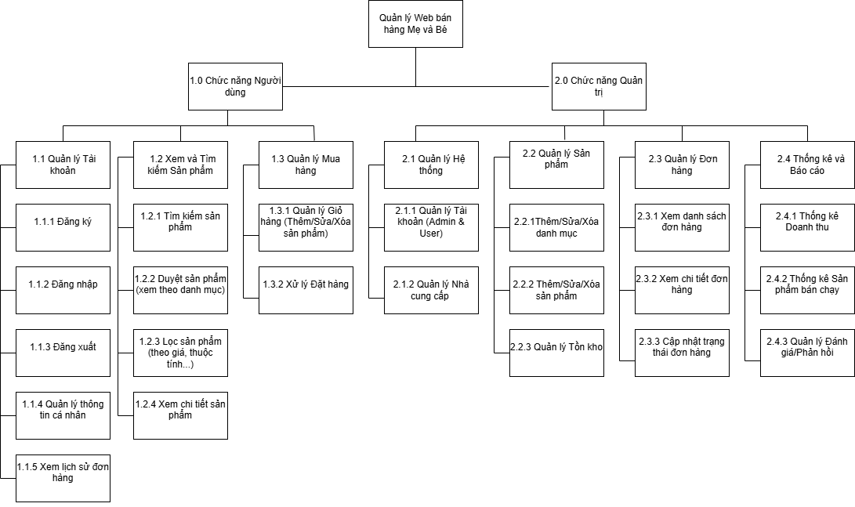

Hình. 1.6 Sơ đồ phân rã chức năng

## Sơ đồ ngữ cảnh

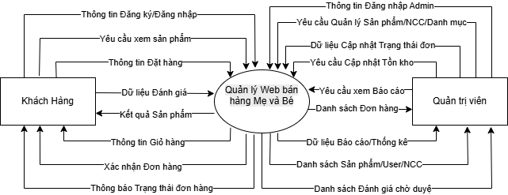

Hình. 1.7 Sơ đồ ngữ cảnh

## Sơ đồ mức đỉnh

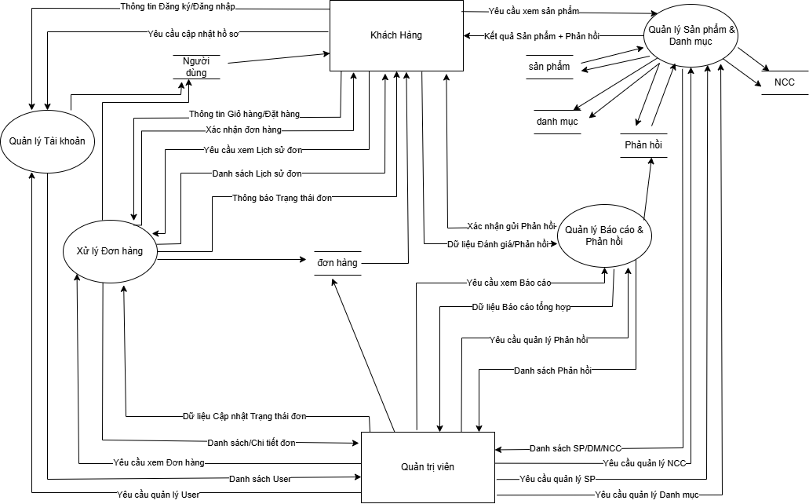

Hình. 1.8 Sơ đồ mức đỉnh

## Sơ đồ mức dưới đỉnh

### Chức năng quản lý tài khoản

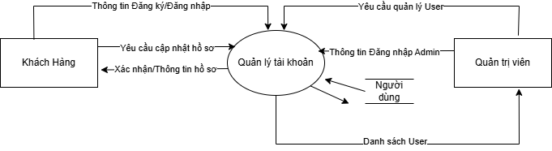

Hình. 1.9.1 Sơ đồ mức dưới đỉnh-Quản lý tài khoản

### Chức năng quản lý sản phẩm và danh mục

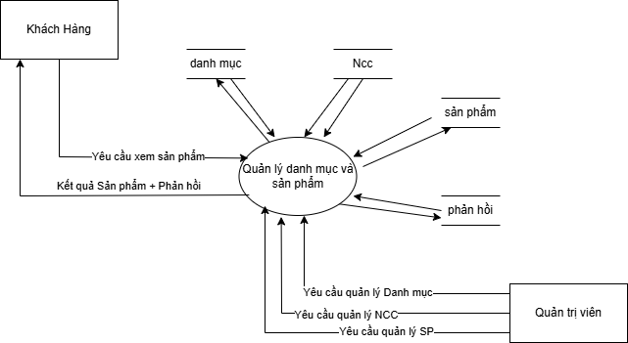

Hình. 1.9.2 Sơ đồ mức dưới đỉnh-Quản lý sản phẩm và danh mục

### Chức năng xử lý đơn hàng

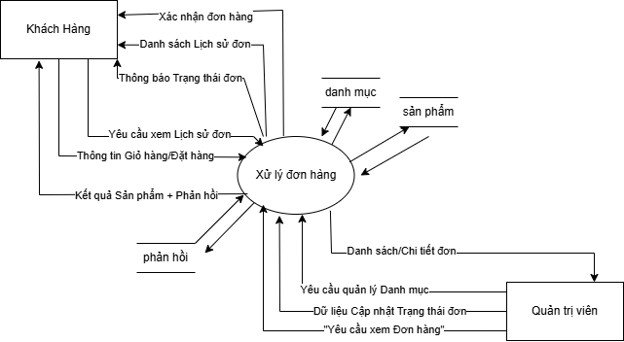

Hình. 1.9.3 Sơ đồ mức dưới đỉnh-Xử lý đơn hàng

### Chức năng quản lý báo cáo – phản hồi

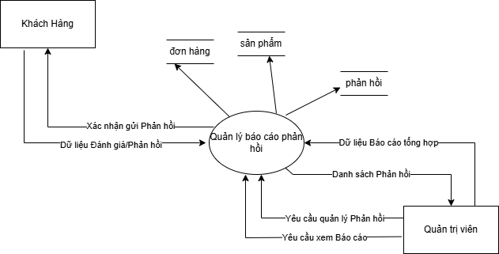

Hình. 1.9.4 Sơ đồ mức dưới đỉnh-Quản lý báo cáo- phản hồi

## Mô hình thực thể liên kết E-R

### Mối quan hệ Users-Carts

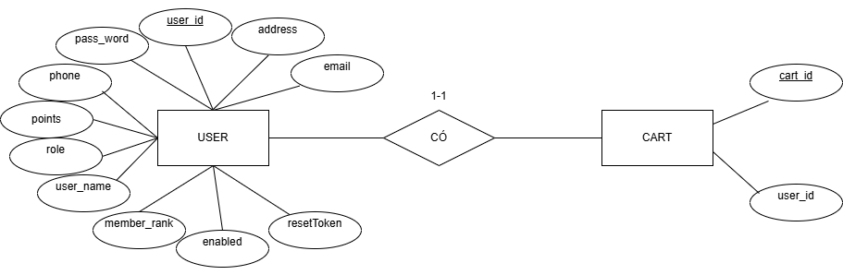

Hình 1.10.1Mối quan hệ User-Carts

### Mối quan hệ User-Orders

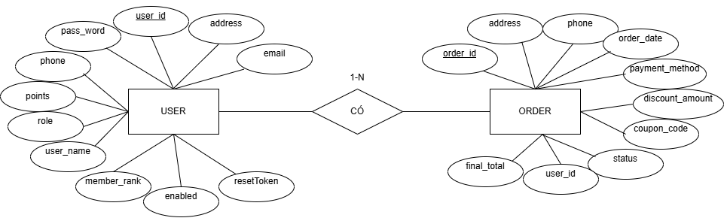

Hình 1.10.21Mối quan hệ User-Orders

### Mối quan hệ User-Review

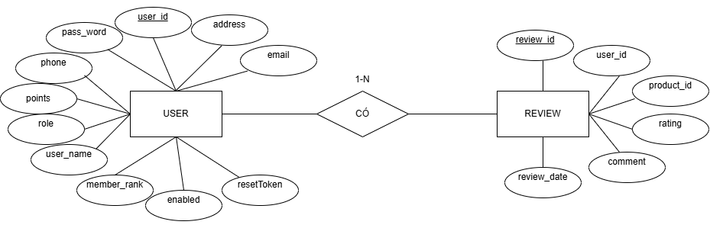

Hình 1.10.31Mối quan hệ User-Review

### Mối quan hệ Product – Genre

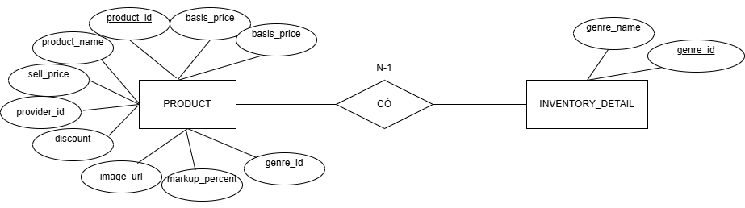

Hình 1.10.4 Mối quan hệ Product-Genre

### Mối quan hệ Product-Provider

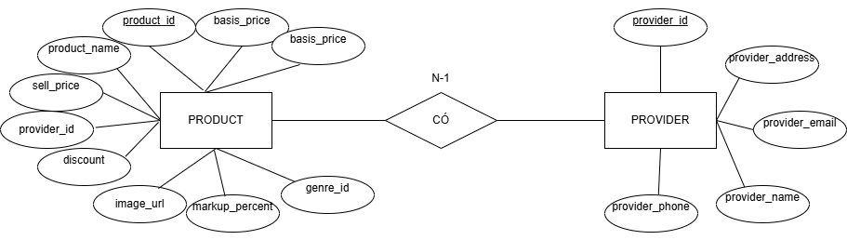

Hình 1.10.5Mối quan hệ Product-Provider

### Mối quan hệ Product-Sizes

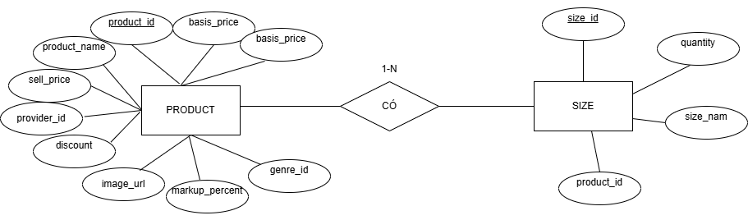

Hình 1.10.6Mối quan hệ Product-Sizes

### Mối quan hệ Product-Review

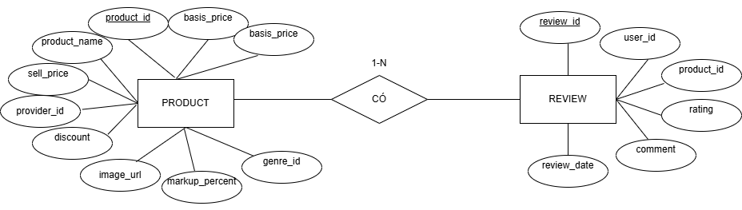

Hình 1.10.7Mối quan hệ Product-Review

### Mối quan hệ Product-Quittance

Hình 1.10.8Mối quan hệ Product-Quittance

### Mối quan hệ Carts-Cart_Detail

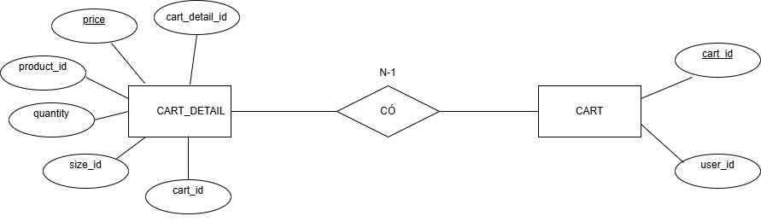

Hình 1.10.9Mối quan hệ Carts-Cart_Detail

### Mối quan hệ Cart_Detail-Sizes

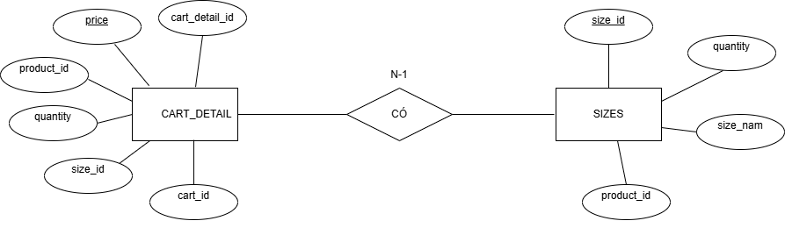

hình 1.10.10Mối quan hệ Cart_Details-Sizes

### Mối quan hệ Sizes – Order_detail

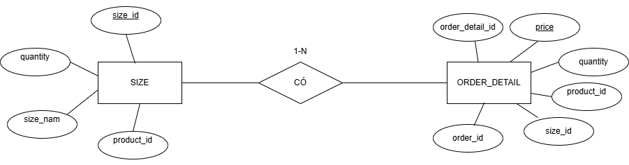

Hình 1.10.11Mối quan hệ Sizes-Order_Detail

### Mối quan hệ Order-Order_Detail

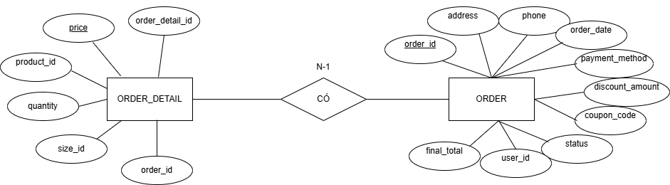

Hình 1.10.12Mối quan hệ Order-Order_Detail

### Mối quan hệ Inventory_Check-Invrntory_Detail

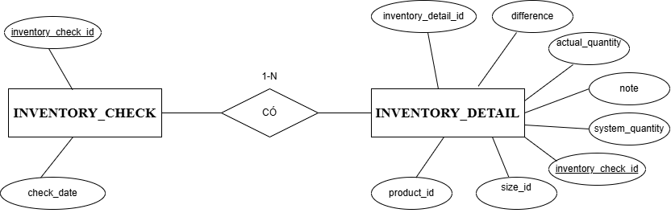

Hình 1.10.13 Mối quan hệ Inventory_Check-Inventory_Detail

### Mối quan hệ Inventory_detail-Product

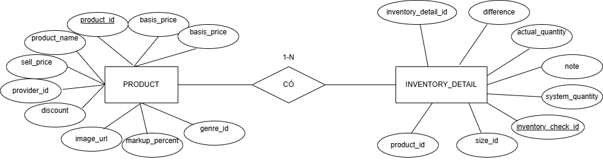

Hình 1.10.14 Mối quan hệ Product-Inventory_Detail

### Mối quan hệ Inventory_Detail-Sizes

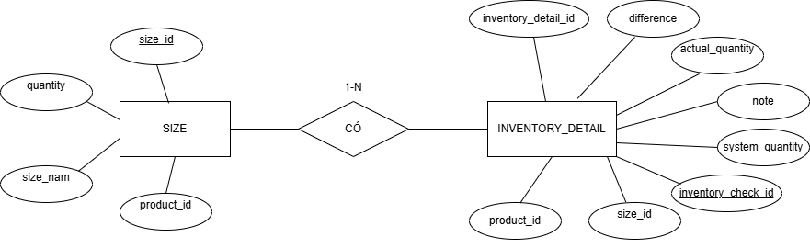

Hình 1.10.15 Mối quan hệ Sizes-Inventory_Detail

### Mối quan hệ Provider – Quittance

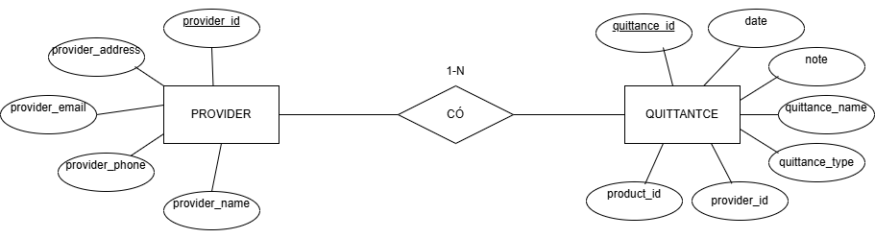

Hình 1.10.16 Mối quan hệ Provider-Quittance

### Mối quan hệ Cart_Detail-Product

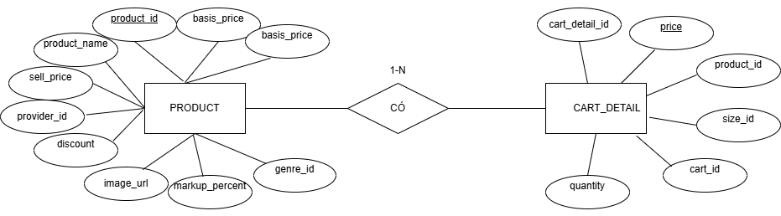

Hình 1.10.17 Mối quan hệ Cart_detail-Product

### Mối quan hệ Order_Detail-Product

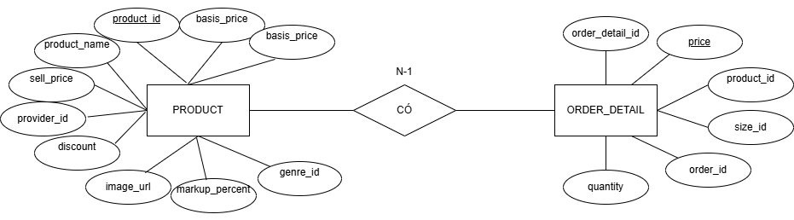

Hình 1.10.18 Mối quan hệ Order_detail-Product

### Sơ đồ E-R

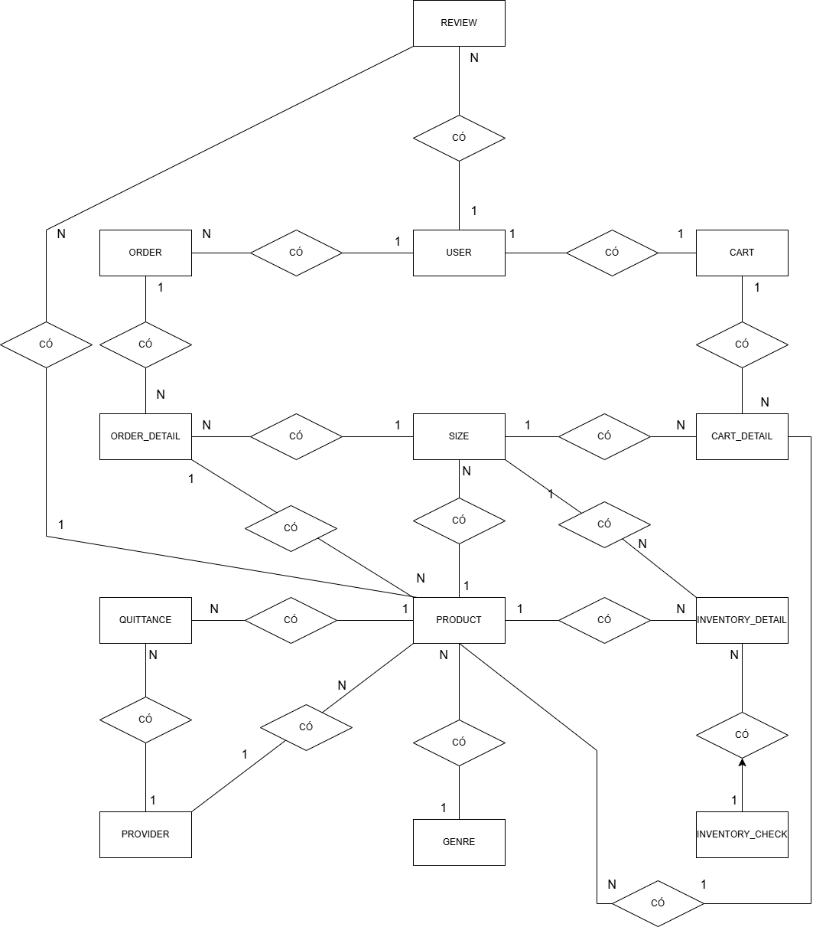

Hình 1.10.19 Sơ đồ ER

**Các thực thể và thuộc tính**

1. user(user_id, user_name, pass_word, email, phone, address, role, points, member_rank, enabled, reset_token)
2. product (product_id, product_name, basis_price, sell_price, description, image_url, discount, markup_percent, genre_id, provider_id)
3. genre (genre_id, genre_name)
4. provider(provider_id, provider_name, provider_email, provider_phone, provider_address)
5. sizes (size_id, size_name, quantity, product_id)
6. carts (cart_id, user_id)
7. cart_detail (cart_detail_id, quantity, price, cart_id, product_id, size_id)
8. orders (order_id, order_date, status, address, phone, payment_method, coupon_code, discount_amount, final_total, user_id)
9. order_detail (order_detail_id, quantity, price, order_id, product_id, size_id)
10. review (review_id, rating, comment, review_date, user_id, product_id)
11. coupon (coupon_id, code, discount_type, discount_value, max_discount_amount, quantity, start_date, end_date, is_active)
12. quittance (quittance_id, quittance_name, date, quittance_type, note, product_id, provider_id)
13. inventory_check (inventory_check_id, check_date)
14. inventory_detail (inventory_detail_id, system_quantity, actual_quantity, difference, note, inventory_check_id, product_id, size_id)

## Database diagram

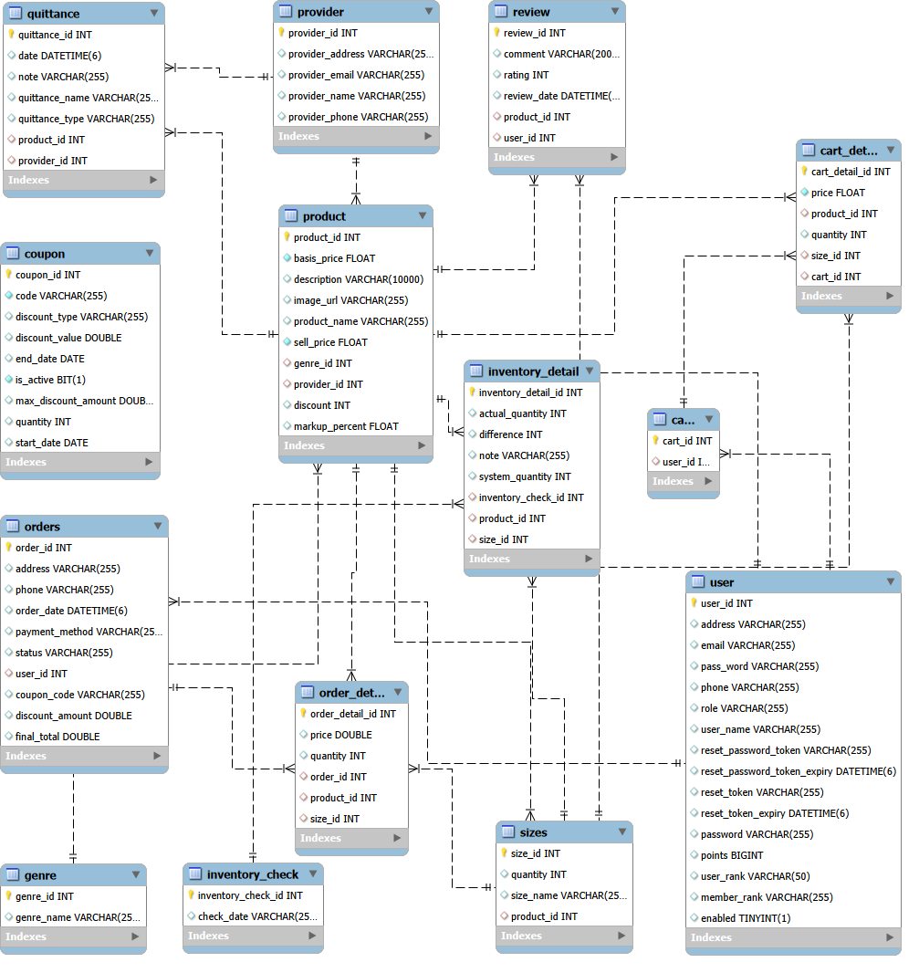

Hình 1.11.1 Sơ đồ database diagram

### Các bảng dữ liệu

**Các bảng dữ liệu**

|  |  |  |
| --- | --- | --- |
| STT | Tên bảng | Ghi chú (Chức năng / Mục đích lưu trữ) |
| 1 | User | Lưu thông tin người dùng: tài khoản, vai trò, điểm thưởng, trạng thái hoạt động. |
| 2 | Product | Lưu thông tin sản phẩm: tên, giá nhập, giá bán, mô tả, hình ảnh, giảm giá. |
| 3 | Genre | Lưu danh mục/thể loại sản phẩm. |
| 4 | Provider | Lưu thông tin nhà cung cấp: tên, email, điện thoại, địa chỉ. |
| 5 | Sizes | Lưu thông tin size và số lượng tồn theo từng sản phẩm. |
| 6 | Carts | Lưu thông tin giỏ hàng của từng người dùng. |
| 7 | Cart_Detail | Lưu chi tiết sản phẩm trong giỏ hàng: sản phẩm, size, số lượng, giá. |
| 8 | Orders | Lưu thông tin đơn hàng: khách đặt, địa chỉ, trạng thái, thanh toán, giảm giá. |
| 9 | Order_Detail | Lưu chi tiết đơn hàng: sản phẩm, size, giá bán, số lượng. |
| 10 | Review | Lưu đánh giá của người dùng cho từng sản phẩm. |
| 11 | Coupon | Lưu mã giảm giá, số lượng, thời hạn, kiểu giảm. |
| 12 | Quittance | Lưu phiếu nhập/xuất hàng: sản phẩm, nhà cung cấp, ngày lập, ghi chú. |
| 13 | Inventory_Check | Lưu thông tin phiên kiểm kho. |
| 14 | Inventory_Detail | Lưu chi tiết kiểm kho: số lượng hệ thống, số lượng thực tế, chênh lệch. |

#### Bảng User

|  |  |  |  |  |
| --- | --- | --- | --- | --- |
| STT | Thuộc tính | Kiểu | Ý nghĩa | Ràng buộc |
| 1 | user_id | INT | Mã người dùng | PK, Auto-increment |
| 2 | user_name | VARCHAR | Tên hiển thị | Not null |
| 3 | email | VARCHAR | Email đăng nhập | Not null, Unique |
| 4 | pass_word | VARCHAR | Mật khẩu | Not null |
| 5 | phone | VARCHAR | Số điện thoại |  |
| 6 | address | VARCHAR | Địa chỉ |  |
| 7 | role | VARCHAR | Vai trò |  |
| 8 | points | BIGINT | Điểm tích lũy | Default 0 |
| 9 | member_rank | VARCHAR | Hạng thành viên |  |
| 10 | enabled | BIT | Trạng thái hoạt động |  |
| 11 | resetToken | VARCHAR | Token đặt lại mật khẩu |  |

Bảng 1.11.1.1 Bảng Users

#### Bảng Product

|  |  |  |  |  |
| --- | --- | --- | --- | --- |
| STT | Thuộc tính | Kiểu | Ý nghĩa | Ràng buộc |
| 1 | productId | INT | Mã sản phẩm | PK |
| 2 | productName | VARCHAR | Tên sản phẩm | Not null |
| 3 | genreId | INT | Thể loại | FK |
| 4 | providerId | INT | Nhà cung cấp | FK |
| 5 | basisPrice | FLOAT | Giá nhập |  |
| 6 | sellPrice | FLOAT | Giá bán |  |
| 7 | description | TEXT | Mô tả |  |
| 8 | imageUrl | VARCHAR | Hình ảnh |  |
| 9 | discount | INT | % giảm giá |  |
| 10 | markupPercent | FLOAT | Tỷ lệ lợi nhuận |  |

Bảng 1.11.1.2 Bảng Product

#### Bảng Genre

|  |  |  |  |  |
| --- | --- | --- | --- | --- |
| STT | Thuộc tính | Kiểu | Ý nghĩa | Ràng buộc |
| 1 | genreId | INT | Mã thể loại | PK |
| 2 | genreName | VARCHAR | Tên thể loại |  |

Bảng 1.11.1.3 Bảng Genre

#### Bảng Provider

|  |  |  |  |  |
| --- | --- | --- | --- | --- |
| STT | Thuộc tính | Kiểu | Ý nghĩa | Ràng buộc |
| 1 | providerId | INT | Mã NCC | PK |
| 2 | providerName | VARCHAR | Tên NCC |  |
| 3 | providerEmail | VARCHAR | Email |  |
| 4 | providerPhone | VARCHAR | SĐT |  |
| 5 | providerAddress | VARCHAR | Địa chỉ |  |

Bảng 1.11.1.4 Bảng Provider

#### Bảng Sizes

|  |  |  |  |  |
| --- | --- | --- | --- | --- |
| STT | Thuộc tính | Kiểu | Ý nghĩa | Ràng buộc |
| 1 | sizeId | INT | Mã size | PK |
| 2 | productId | INT | Mã sản phẩm | FK |
| 3 | sizeName | VARCHAR | Tên size |  |
| 4 | quantity | INT | Số lượng tồn |  |

Bảng 1.11.1.5 Bảng Sizes

#### Bảng Carts

|  |  |  |  |  |
| --- | --- | --- | --- | --- |
| STT | Thuộc tính | Kiểu | Ý nghĩa | Ràng buộc |
| 1 | cartId | INT | Mã giỏ hàng | PK |
| 2 | userId | INT | Người sở hữu | FK, Unique |

Bảng 1.11.1.6 Bảng Carts

#### Bảng Cart_Detail

|  |  |  |  |  |
| --- | --- | --- | --- | --- |
| STT | Thuộc tính | Kiểu | Ý nghĩa | Ràng buộc |
| 1 | cartDetailId | INT | Mã chi tiết | PK |
| 2 | cartId | INT | Giỏ hàng | FK |
| 3 | productId | INT | Sản phẩm | FK |
| 4 | sizeId | INT | Size | FK |
| 5 | quantity | INT | Số lượng |  |
| 6 | price | FLOAT | Giá |  |

Bảng 1.11.1.7 Bảng Cart_Detail

#### Order

|  |  |  |  |  |
| --- | --- | --- | --- | --- |
| STT | Thuộc tính | Kiểu | Ý nghĩa | Ràng buộc |
| 1 | orderId | INT | Mã đơn hàng | PK |
| 2 | userId | INT | Khách hàng | FK |
| 3 | orderDate | DATETIME | Ngày đặt |  |
| 4 | status | VARCHAR | Trạng thái |  |
| 5 | address | VARCHAR | Địa chỉ nhận |  |
| 6 | phone | VARCHAR | SĐT nhận |  |
| 7 | paymentMethod | VARCHAR | Thanh toán |  |
| 8 | couponCode | VARCHAR | Mã giảm |  |
| 9 | discountAmount | DOUBLE | Tiền giảm |  |
| 10 | finalTotal | DOUBLE | Tổng cuối |  |

Bảng 1.11.1.8 Bảng Orders

#### Bảng Order_Detail

|  |  |  |  |  |
| --- | --- | --- | --- | --- |
| STT | Thuộc tính | Kiểu | Ý nghĩa | Ràng buộc |
| 1 | orderDetailId | INT | Mã chi tiết | PK |
| 2 | orderId | INT | Đơn hàng | FK |
| 3 | productId | INT | Sản phẩm | FK |
| 4 | sizeId | INT | Size | FK |
| 5 | quantity | INT | Số lượng |  |
| 6 | price | DOUBLE | Giá bán |  |

Bảng 1.11.1.9 Bảng Order_detail

#### Bảng Review

|  |  |  |  |  |
| --- | --- | --- | --- | --- |
| STT | Thuộc tính | Kiểu | Ý nghĩa | Ràng buộc |
| 1 | reviewId | INT | Mã đánh giá | PK |
| 2 | userId | INT | Người đánh giá | FK |
| 3 | productId | INT | Sản phẩm | FK |
| 4 | rating | INT | Số sao |  |
| 5 | comment | TEXT | Bình luận |  |
| 6 | reviewDate | DATETIME | Ngày đánh giá |  |

Bảng 1.11.1.10 Bảng Review

#### Bảng Coupon

|  |  |  |  |  |
| --- | --- | --- | --- | --- |
| STT | Thuộc tính | Kiểu | Ý nghĩa | Ràng buộc |
| 1 | couponId | INT | Mã coupon | PK |
| 2 | code | VARCHAR | Mã code | Unique |
| 3 | discountType | VARCHAR | Loại giảm |  |
| 4 | discountValue | DOUBLE | Giá trị giảm |  |
| 5 | maxDiscountAmount | DOUBLE | Giảm tối đa |  |
| 6 | quantity | INT | Số lượng |  |
| 7 | startDate | DATE | Ngày bắt đầu |  |
| 8 | endDate | DATE | Ngày kết thúc |  |
| 9 | isActive | BIT | Hiệu lực |  |

Bảng 1.11.1.1 Bảng Coupon

#### Bảng Quittance

|  |  |  |  |  |
| --- | --- | --- | --- | --- |
| STT | Thuộc tính | Kiểu | Ý nghĩa | Ràng buộc |
| 1 | quittanceId | INT | Mã phiếu | PK |
| 2 | quittanceName | VARCHAR | Tên phiếu |  |
| 3 | productId | INT | Sản phẩm | FK |
| 4 | providerId | INT | Nhà cung cấp | FK |
| 5 | date | DATETIME | Ngày lập |  |
| 6 | quittanceType | VARCHAR | Loại phiếu |  |
| 7 | note | TEXT | Ghi chú |  |

Bảng 1.11.1.2 Bảng Qiuttance

#### Bảng Inventory_Check

|  |  |  |  |  |
| --- | --- | --- | --- | --- |
| STT | Thuộc tính | Kiểu | Ý nghĩa | Ràng buộc |
| 1 | inventoryCheckId | INT | Mã kiểm kho | PK |
| 2 | checkDate | VARCHAR | Ngày kiểm kho |  |

Bảng 1.11.1.3 Bảng Inventory_Check

#### Bảng Inventory_Detail

|  |  |  |  |  |
| --- | --- | --- | --- | --- |
| STT | Thuộc tính | Kiểu | Ý nghĩa | Ràng buộc |
| 1 | inventoryDetailId | INT | Mã chi tiết | PK |
| 2 | inventoryCheckId | INT | Đợt kiểm kho | FK |
| 3 | productId | INT | Sản phẩm | FK |
| 4 | sizeId | INT | Size | FK |
| 5 | systemQuantity | INT | SL hệ thống |  |
| 6 | actualQuantity | INT | SL thực tế |  |
| 7 | difference | INT | Chênh lệch |  |
| 8 | note | VARCHAR | Ghi chú |  |

Bảng 1.11.1.4 Bảng Inventory_Detail

### Sơ đồ database diagram

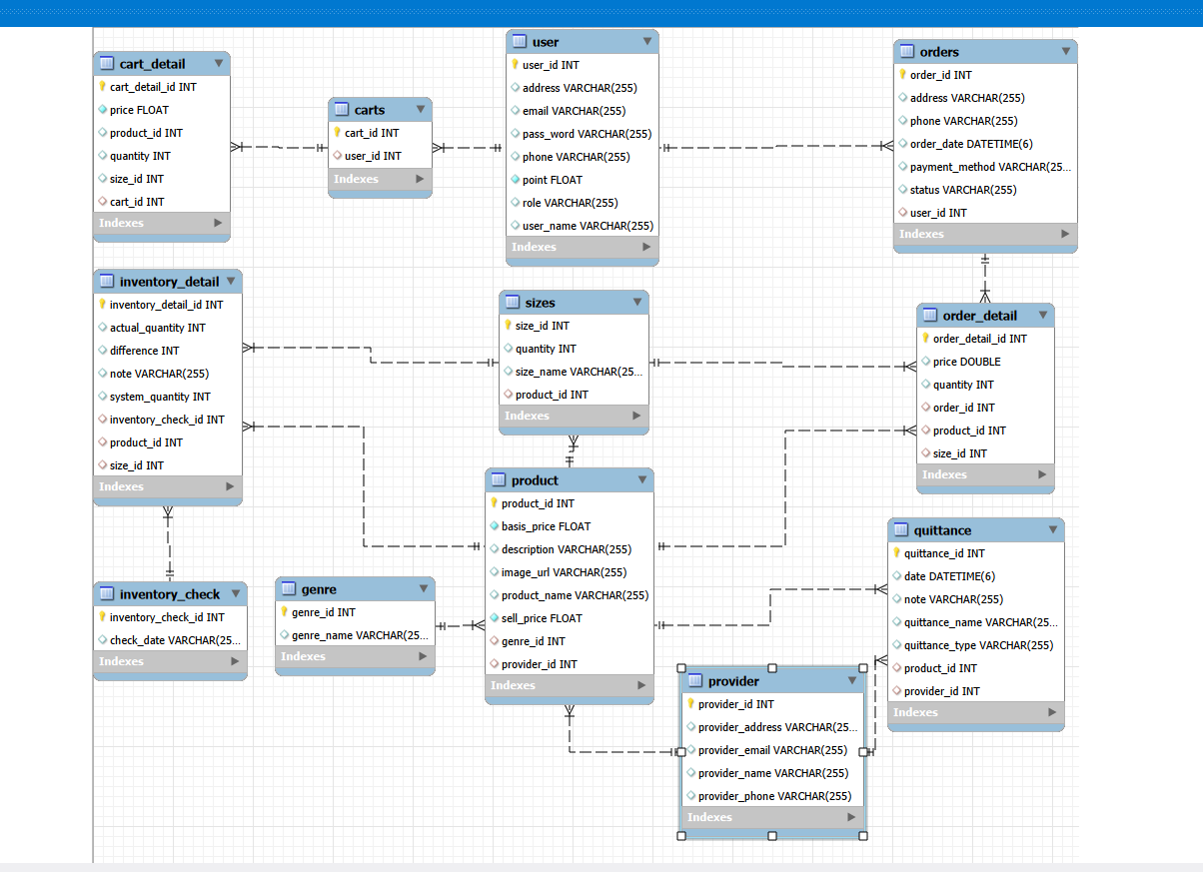

Hình 1.11.2 Sơ đồ database diagram

# XÂY DỰNG CHƯƠNG TRÌNH

## Công cụ xây dựng chương trình

### Ngôn ngữ lập trình Java Spring Boot



**Java Spring Boot** là một trong những framework (bộ khung) phổ biến và mạnh mẽ nhất trong thế giới lập trình Java, được thiết kế để đơn giản hóa việc thiết lập và phát triển các ứng dụng Spring. Nó được xây dựng dựa trên Spring Framework (một framework "cha" lớn hơn và phức tạp hơn), nhưng Spring Boot đã làm một cuộc cách mạng bằng cách loại bỏ hầu hết các cấu hình rườm rà, giúp lập trình viên có thể bắt đầu một dự án "sẵn sàng-sản-xuất" (production-ready) chỉ trong vài phút.

1. **Triết lý cốt lõi: "Convention over Configuration"**

Triết lý "Ưu tiên quy ước hơn cấu hình" (Convention over Configuration) là trái tim của Spring Boot. Thay vì bắt lập trình viên phải định nghĩa hàng trăm dòng cấu hình XML hoặc Java để nói cho Spring biết cách hoạt động, Spring Boot đưa ra các "quy ước" (các cấu hình mặc định thông minh).

Ví dụ, nếu Spring Boot thấy bạn thêm thư viện spring-boot-starter-web vào dự án, nó sẽ tự động hiểu rằng bạn đang muốn xây dựng một ứng dụng web. Nó sẽ tự động cấu hình một máy chủ web (như Tomcat) và các thành phần cần thiết khác. Bạn không cần phải cấu hình bất cứ thứ gì để bắt đầu.

1. **Các tính năng chính làm nên tên tuổi của Spring Boot**
2. **Spring Boot Starters (Các gói khởi động):** Đây là các file pom.xml (nếu dùng Maven) hoặc build.gradle (nếu dùng Gradle) được định nghĩa sẵn. Thay vì phải tự mình thêm 10 thư viện khác nhau để làm web, bạn chỉ cần thêm một "starter" duy nhất là spring-boot-starter-web. Spring Boot sẽ tự động kéo theo tất cả các thư viện phụ thuộc cần thiết (như Spring MVC, Tomcat, Jackson...). Các starters phổ biến bao gồm:
   * spring-boot-starter-data-jpa: Để làm việc với cơ sở dữ liệu.
   * spring-boot-starter-security: Để bảo mật ứng dụng.
   * spring-boot-starter-test: Để viết unit test và integration test.
3. **Autoconfiguration (Tự động cấu hình):** Đây là "phép thuật" của Spring Boot. Dựa trên các file JAR (các "starters") mà bạn thêm vào classpath, Spring Boot sẽ tự động cố gắng cấu hình ứng dụng của bạn. Nếu nó thấy thư viện HSQLDB (một cơ sở dữ liệu trong bộ nhớ), nó sẽ tự động cấu hình một DataSource (kết nối cơ sở dữ liệu) mà bạn không cần viết một dòng code nào.
4. **Embedded Server (Máy chủ nhúng):** Đây là một thay đổi cuộc chơi. Các ứng dụng Java web truyền thống yêu cầu bạn phải xây dựng một file WAR và triển khai nó lên một máy chủ ứng dụng bên ngoài (như Tomcat, JBoss). Spring Boot làm ngược lại: nó nhúng máy chủ (Tomcat, Jetty hoặc Undertow) *vào bên trong* ứng dụng của bạn. Kết quả là bạn chỉ cần build ra một file JAR duy nhất. Để chạy toàn bộ ứng dụng web, bạn chỉ cần một lệnh đơn giản: java -jar myapp.jar. Điều này đã khiến Spring Boot trở thành lựa chọn số một cho việc xây dựng **Microservices**.
5. **Actuator (Bộ truyền động):** Spring Boot cung cấp các tính năng sẵn sàng cho sản xuất. Khi bạn thêm spring-boot-starter-actuator, ứng dụng của bạn ngay lập tức có các "endpoint" (đường dẫn) để giám sát, như /health (kiểm tra "sức khỏe" ứng dụng), /metrics (xem các chỉ số về bộ nhớ, CPU), /info (xem thông tin ứng dụng).

### Visual studio Code



**Visual Studio Code**, hay thường gọi là VS Code, là một trình soạn thảo mã (code editor) miễn phí, gọn nhẹ nhưng vô cùng mạnh mẽ, được phát triển bởi Microsoft. Bạn gọi nó là "VS Code xanh" là rất chính xác, vì logo màu xanh của nó giúp phân biệt rõ ràng với "người anh lớn" **Visual Studio IDE** (logo màu tím), một môi trường phát triển tích hợp (IDE) đầy đủ, nặng nề và chủ yếu dành cho .NET.

VS Code đã nhanh chóng trở thành trình soạn thảo mã phổ biến nhất thế giới, được các lập trình viên ở mọi ngôn ngữ yêu thích, từ JavaScript, TypeScript, Python, Go, Rust cho đến cả Java.

1. **Triết lý cốt lõi: "Editor" kết hợp "IDE"**

Ban đầu, VS Code được định nghĩa là một "trình soạn thảo mã" (Editor) chứ không phải là một "môi trường phát triển tích hợp" (IDE). Nó khởi động gần như ngay lập tức, giống như Sublime Text hay Notepad++. Tuy nhiên, sức mạnh thực sự của nó nằm ở khả năng mở rộng. Thông qua một hệ sinh"thái **Extensions (Tiện ích mở rộng)** khổng lồ, VS Code có thể được tùy biến để trở thành một IDE mạnh mẽ cho bất kỳ ngôn ngữ nào.

1. **Các tính năng nổi bật của VS Code**

* **Extension Marketplace (Chợ tiện ích):** Đây là linh hồn của VS Code. Bạn muốn lập trình Python? Có tiện ích "Python" từ Microsoft. Bạn muốn lập trình Java? Có gói "Extension Pack for Java". Bạn muốn làm việc với Docker? Có tiện ích "Docker". Mọi thứ, từ hỗ trợ ngôn ngữ, trình gỡ lỗi (debugger), trình định dạng code (như Prettier), đến các công cụ (như GitLens), đều có thể được cài đặt chỉ bằng một cú nhấp chuột.
* **IntelliSense (Gợi ý mã thông minh):** VS Code cung cấp khả năng gợi ý mã, tự động hoàn thành và phân tích cú pháp vượt trội, đặc biệt là với JavaScript và TypeScript (vì chúng "cùng nhà" Microsoft).
* **Tích hợp Git (Source Control):** Khả năng làm việc với Git của VS Code được đánh giá là tốt nhất hiện nay. Mọi thao tác như xem thay đổi (diff), commit, push, pull, giải quyết xung đột (merge conflicts) đều được tích hợp trực quan ngay trong giao diện.
* **Integrated Terminal (Terminal tích hợp):** Đây là một tính năng cực kỳ tiện lợi. Bạn có thể mở một cửa sổ terminal (như Command Prompt, PowerShell, hay Bash) ngay bên trong VS Code. Bạn không cần phải chuyển đổi qua lại giữa các cửa sổ để chạy lệnh, biên dịch mã hay cài đặt thư viện.
* **Debugging (Gỡ lỗi):** VS Code cung 'cấp một giao diện gỡ lỗi trực quan mạnh mẽ. Bạn có thể đặt "breakpoint" (điểm dừng), theo dõi giá trị của biến (watch), xem "call stack" (ngăn xếp cuộc gọi) một cách dễ dàng, điều mà các trình soạn thảo văn bản đơn giản không thể làm được.
* **Remote Development (Phát triển từ xa):** Đây là một tính năng "thần kỳ". Thông qua các tiện ích như "Remote - SSH" hoặc "Remote - WSL", bạn có thể chạy VS Code trên máy tính của mình (ví dụ: máy Windows) nhưng toàn bộ quá trình biên dịch, chạy và gỡ lỗi diễn ra trên một máy chủ Linux từ xa, một container Docker, hoặc trong Windows Subsystem for Linux (WSL). Trải nghiệm mượt mà đến mức bạn cảm thấy như đang code trên chính máy chủ đó.

**Lý do dùng VS Code?**

VS Code thành công vì nó đạt được sự cân bằng hoàn hảo. Nó **nhanh và nhẹ** như một trình soạn thảo, nhưng lại **mạnh mẽ và tùy biến** được như một IDE. Nó miễn phí, đa nền tảng (Windows, macOS, Linux) và được hỗ trợ bởi một cộng đồng khổng lồ. Cho dù bạn là sinh viên đang viết những dòng HTML đầu tiên hay một kỹ sư DevOps đang quản lý các cụm Kubernetes, VS Code đều là công cụ lý tưởng.

### MySQL



**MySQL** (phát âm là "My Ess-Kew-Ell") là một trong những **Hệ quản trị Cơ sở dữ liệu Quan hệ (Relational Database Management System - RDBMS)** mã nguồn mở phổ biến và được sửT dụng rộng rãi nhất trên thế giới. Nó được phát triển, phân phối và hỗ trợ bởi **Oracle Corporation**.

Về cơ bản, MySQL là một "kho chứa" dữ liệu có cấu trúc. Nó cung cấp nền tảng để tạo, đọc, cập nhật và xóa (CRUD) dữ liệu một cách hiệu quả, an toàn và có tổ chức. Nó sử dụng ngôn ngữ truy vấn **SQL (Structured Query Language)** làm ngôn ngữ giao tiếp chính để tương tác với dữ liệu.

MySQL là thành phần "M" cốt lõi trong **LAMP stack** (Linux, **A**pache, **M**ySQL, **P**HP/Perl/Python) - một bộ công cụ mã nguồn mở huyền thoại đã cung cấp năng lượng cho phần lớn các trang web động (dynamic websites) trong giai đoạn đầu của Internet, và vẫn còn cực kỳ phổ biến cho đến ngày nay.

**Mô hình hoạt động và Các khái niệm cốt lõi**

MySQL hoạt động theo mô hình **Client-Server (Máy khách - Máy chủ)**.

* **Máy chủ MySQL (Server):** Đây là chương trình dịch vụ (service) cốt lõi (như mysqld.exe trong XAMPP) chạy ngầm trên máy chủ. Nó chịu trách nhiệm quản lý các tệp cơ sở dữ liệu vật lý, xử lý các kết nối, thực thi các truy vấn SQL và kiểm soát quyền truy cập.
* **Máy khách MySQL (Client):** Đây là bất kỳ ứng dụng nào muốn kết nối và tương tác với máy chủ. Máy khách gửi các lệnh SQL đến máy chủ và nhận kết quả trả về. Ví dụ về máy khách bao gồm:
  + Các công cụ đồ họa như **MySQL Workbench** hoặc **phpMyAdmin**.
  + Ứng dụng web (ví dụ: ứng dụng **Java Spring Boot**).
  + Các thư viện dòng lệnh (như mysql.exe).

Dữ liệu trong MySQL được tổ chức theo mô hình quan hệ:

1. **Database (Cơ sở dữ liệu):** Là một "vùng chứa" tổng.
2. **Tables (Bảng):** Là các thực thể chứa dữ liệu, được tổ chức theo hàng và cột.
3. **Columns (Cột):** Định nghĩa các thuộc tính của bảng.
4. **Rows (Hàng):** Là các bản ghi (record) dữ liệu cụ thể.
5. **Keys (Khóa):** Các cột đặc biệt dùng để định danh (PRIMARY KEY - Khóa chính, như product_id) và tạo liên kết giữa các bảng (FOREIGN KEY - Khóa ngoại, như genre_id trong bảng product).

**Các tính năng và Ưu điểm chính**

MySQL thống trị thế giới mã nguồn mở nhờ vào các ưu điểm vượt trội:

* **Mã nguồn mở và Miễn phí:** Phiên bản MySQL Community Edition là hoàn toàn miễn phí, giúp giảm đáng kể chi phí cho các doanh nghiệp và dự án cá nhân.
* **Hiệu năng cao:** MySQL nổi tiếng với tốc độ đọc (read performance) rất nhanh, khiến nó trở thành lựa chọn lý tưởng cho các ứng dụng web và các hệ thống cần truy xuất dữ liệu thường xuyên.
* **Độ tin cậy và Ổn định:** Được phát triển và thử nghiệm trong hàng thập kỷ, MySQL rất ổn định, có khả năng xử lý các giao dịch (transactions) an toàn với tính năng ACID (Atomicity, Consistency, Isolation, Durability) thông qua storage engine InnoDB.
* **Khả năng mở rộng (Scalability):** MySQL có thể xử lý từ các cơ sở dữ liệu nhỏ trên máy cá nhân (như XAMPP) cho đến các hệ thống CSDL khổng lồ, phức tạp với hàng tỷ bản ghi, hỗ trợ các kỹ thuật như replication (sao chép).
* **Bảo mật:** Cung cấp các tính năng bảo mật mạnh mẽ, bao gồm mã hóa mật khẩu (BCrypt mà bạn đang dùng là một ví dụ) và hệ thống quản lý quyền (privilege system) chi tiết.
* **Đa nền tảng:** Máy chủ MySQL có thể chạy trên hầu hết mọi hệ điều hành, bao gồm Linux, Windows và macOS.

### JavaScript



**JavaScript** (thường được viết tắt là JS). Đây là một ngôn ngữ lập trình bậc cao, thông dịch (interpreted), và là một trong ba mảnh ghép công nghệ cốt lõi tạo nên World Wide Web, song hành cùng HTML và CSS. Được Brendan Eich phát triển tại Netscape vào năm 1995, JavaScript ban đầu chỉ là một công cụ đơn giản để xử lý các tác vụ nhỏ trên trình duyệt, nhưng qua hơn hai thập kỷ phát triển, nó đã trở thành ngôn ngữ lập trình phổ biến nhất thế giới.

Để hình dung vai trò không thể thay thế của JavaScript, hãy xem xét cấu trúc của một trang web như một cơ thể sống. Nếu HTML đóng vai trò là bộ khung xương giúp định hình cấu trúc nội dung, và CSS là lớp da hay trang phục tạo nên vẻ ngoài thẩm mỹ, thì **JavaScript chính là hệ thần kinh và cơ bắp**. Nó thổi "linh hồn" vào các trang web tĩnh, biến chúng thành những ứng dụng sinh động có khả năng tương tác hai chiều với người dùng. Không có JavaScript, web chỉ là những trang văn bản tĩnh lặng; có JavaScript, chúng ta có bản đồ tương tác, đồ họa 2D/3D, video phát trực tuyến và các cập nhật nội dung theo thời gian thực mà không cần tải lại trang (thông qua kỹ thuật AJAX).

Sức mạnh của JavaScript nằm ở khả năng thao tác trực tiếp với Mô hình Đối tượng Tài liệu (DOM - Document Object Model). Điều này cho phép các lập trình viên thay đổi nội dung hiển thị, kiểm tra dữ liệu đầu vào của biểu mẫu (form validation) ngay lập tức, hoặc tạo ra các hiệu ứng chuyển động mượt mà nhằm nâng cao trải nghiệm người dùng (UX). Hơn nữa, JavaScript hỗ trợ lập trình bất đồng bộ (asynchronous programming), giúp website xử lý các tác vụ nặng như tải dữ liệu từ máy chủ mà không làm "đơ" giao diện người dùng.

Tuy nhiên, bước ngoặt lớn nhất trong lịch sử JavaScript là sự ra đời của môi trường thực thi Node.js vào năm 2009. Sự kiện này đã phá vỡ giới hạn truyền thống của JS là chỉ chạy trên trình duyệt (Client-side). Giờ đây, JavaScript có thể chạy trên máy chủ (Server-side), cho phép các lập trình viên xây dựng toàn bộ hệ thống ứng dụng từ Frontend đến Backend chỉ bằng một ngôn ngữ duy nhất. Mô hình "JavaScript Everywhere" này đã giúp đơn giản hóa quy trình phát triển và đồng bộ hóa dữ liệu dễ dàng hơn, đặc biệt là với định dạng dữ liệu JSON.

Ngày nay, hệ sinh thái JavaScript vô cùng đồ sộ và mạnh mẽ. Các thư viện và framework hiện đại như React.js, Angular, và Vue.js đã định hình lại cách xây dựng giao diện người dùng, giúp quy trình phát triển phần mềm trở nên nhanh chóng và cấu trúc hơn. Không chỉ giới hạn ở web, JavaScript còn vươn sang phát triển ứng dụng di động (với React Native) và ứng dụng máy tính (với Electron). Với cộng đồng hỗ trợ khổng lồ và tính ứng dụng đa nền tảng, JavaScript không chỉ là một công cụ lập trình, mà là một kiến thức nền tảng thiết yếu cho bất kỳ ai muốn theo đuổi ngành công nghệ phần mềm.

## Xây dựng giao diện và chức năng

### Giao diện đăng nhập/đăng ký website

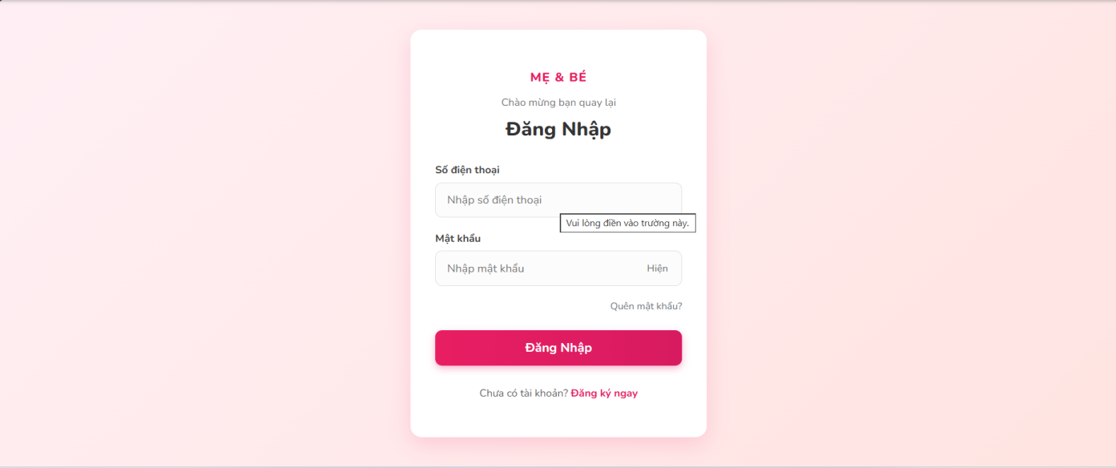

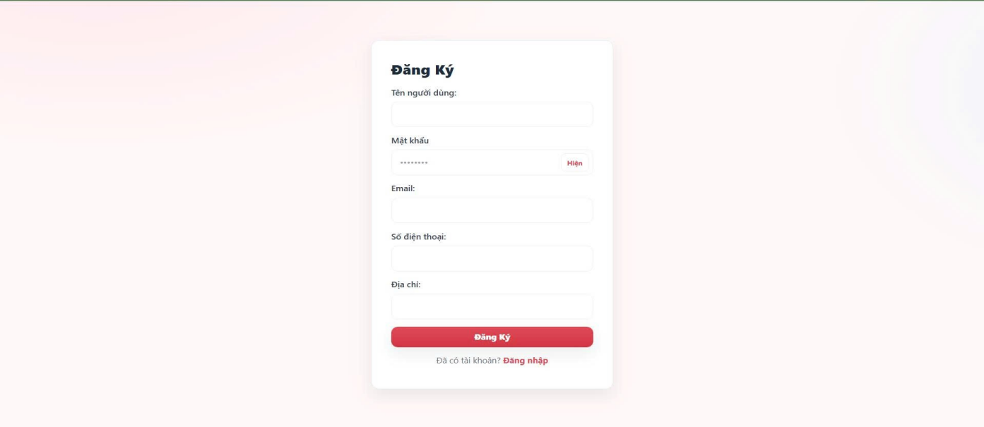

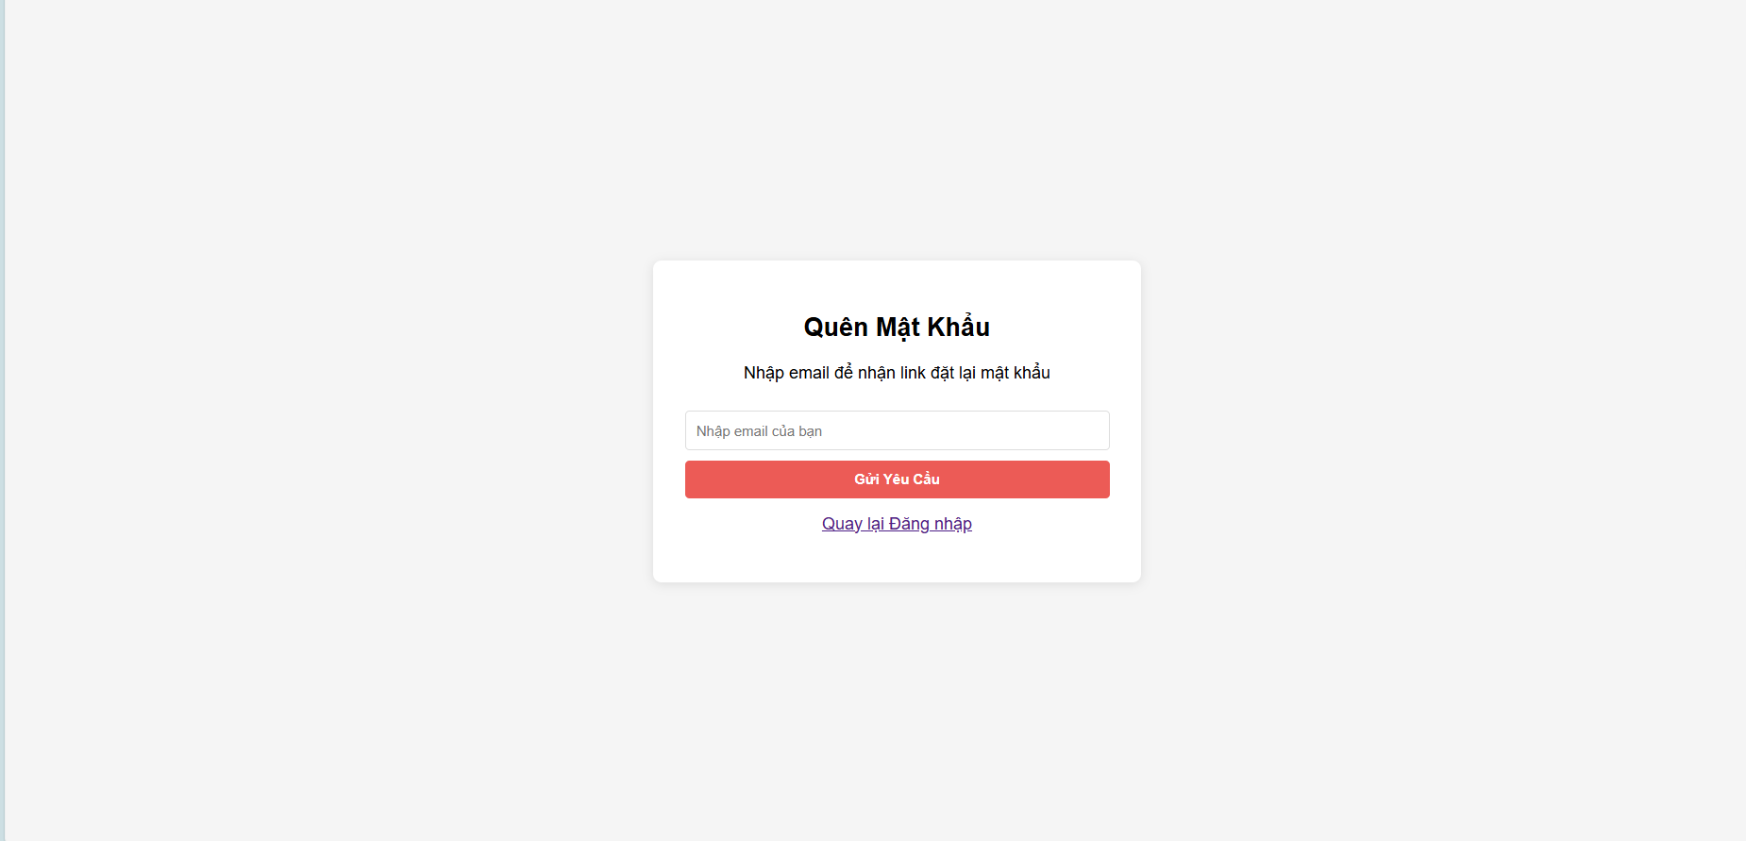

Hình. 2.2.1 Giao diện đăng nhập/đăng ký/lấy lại mật khẩu website

### Giao diện trang chủ User

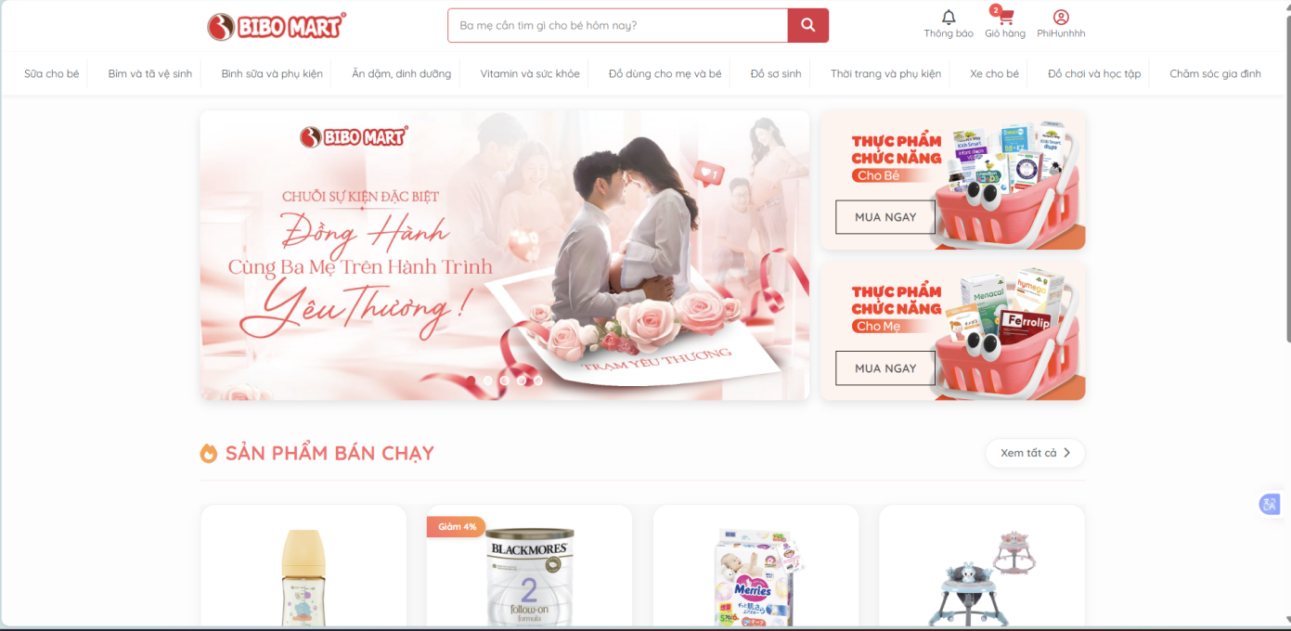

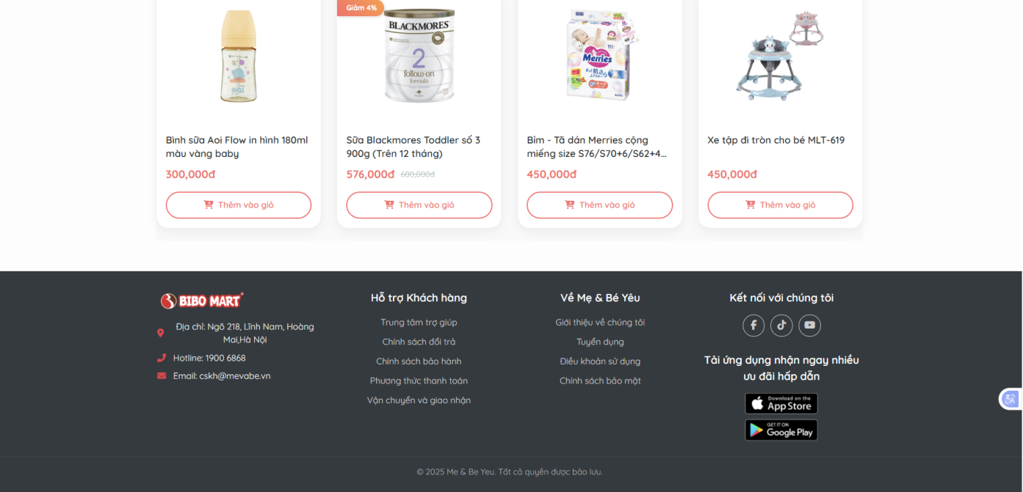

Hình. 2.2.2 Giao diện Trang chủ User

### Giao diện Sản phẩm theo thể loại

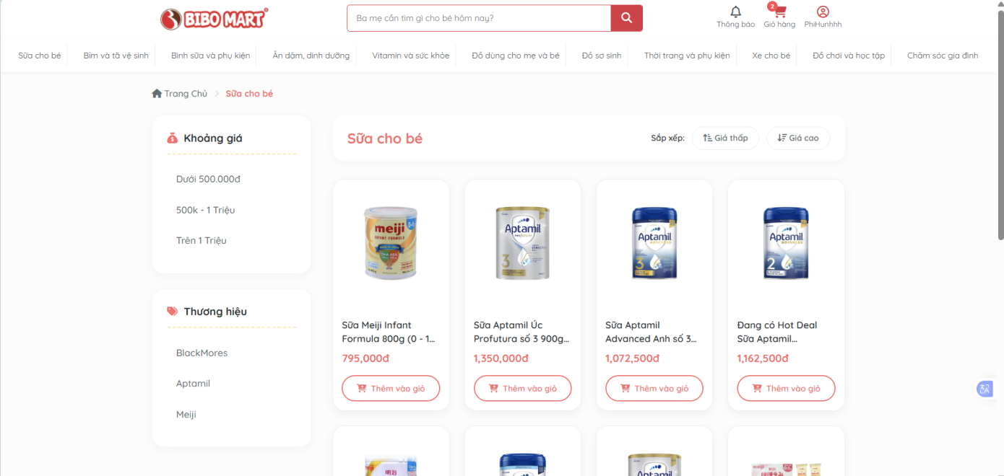

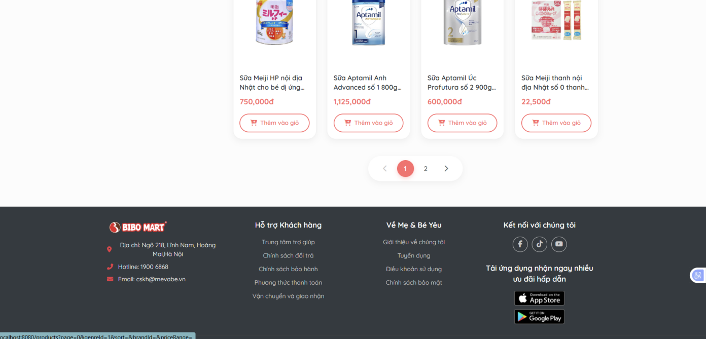

Hình. 2.2.3 Giao diện Sản phẩm theo thể loại

### Giao diện chi tiết sản phẩm User

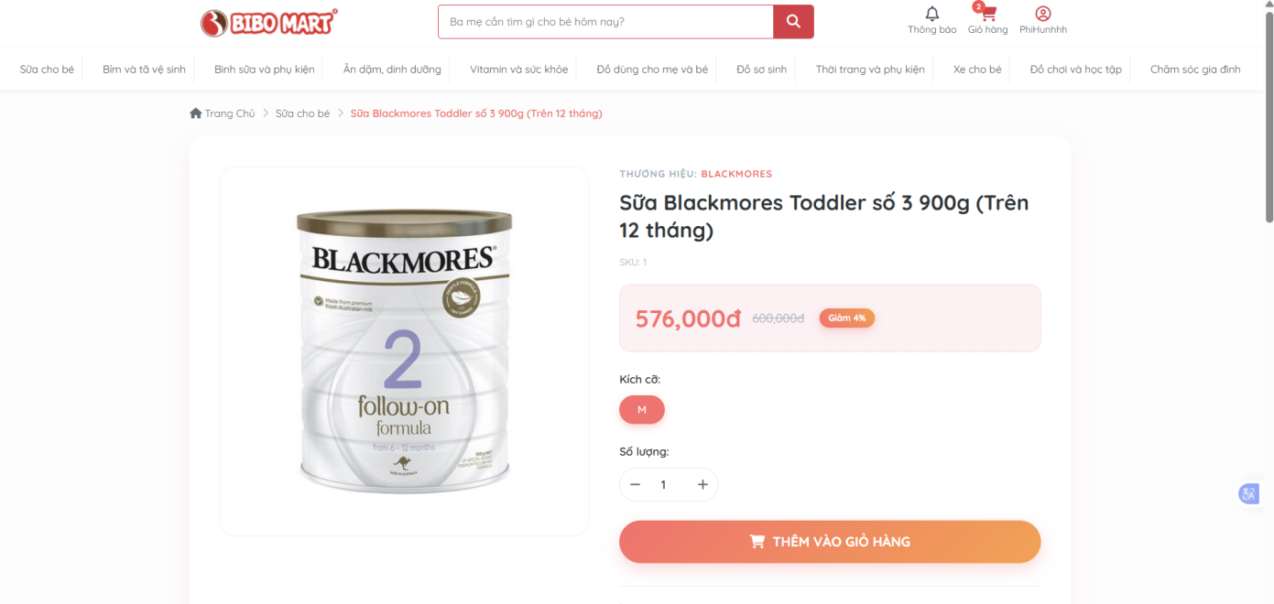

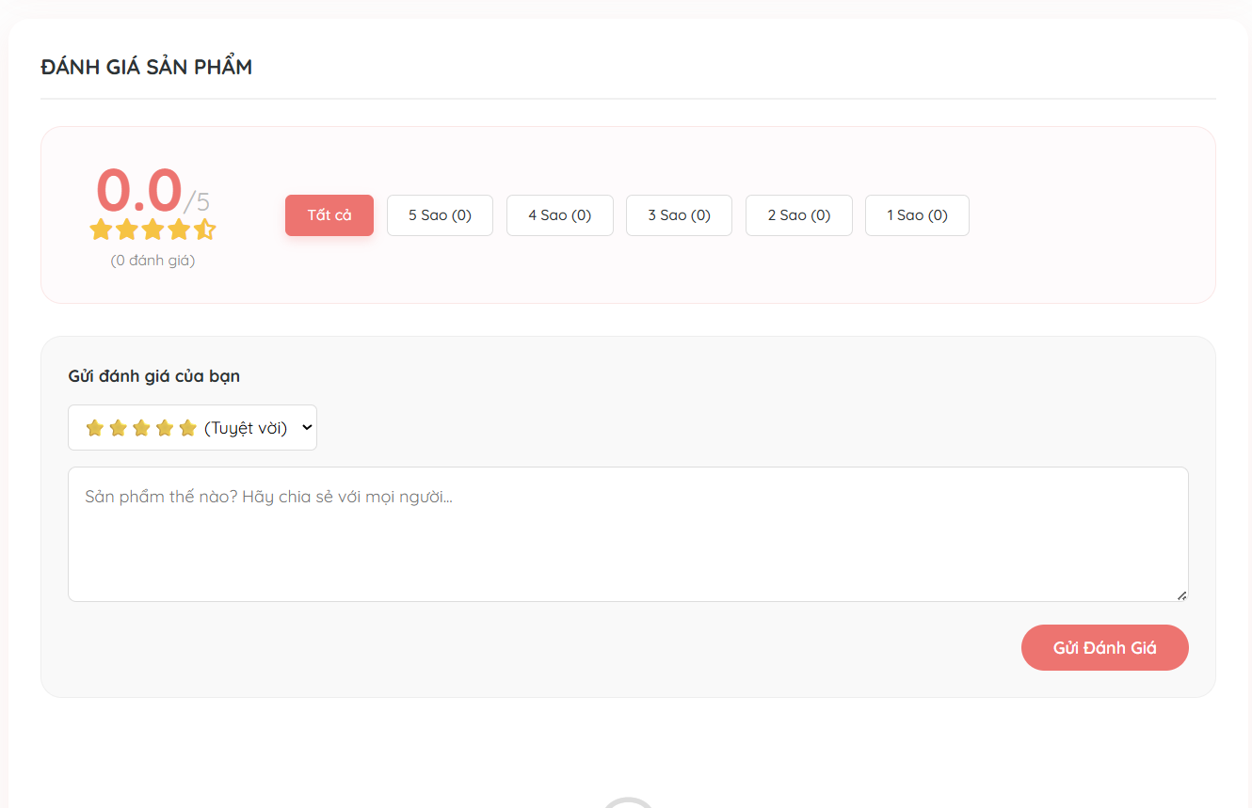

Hình. 2.2.4 Giao diện chi tiết sản phẩm User

### **Giao diện Giỏ hàng User**

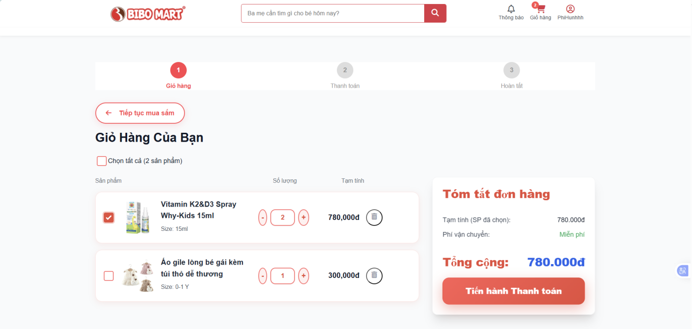

Hình. 2.2.5 Giao diện Giỏ hàng User

### Giao diện Thanh Toán User

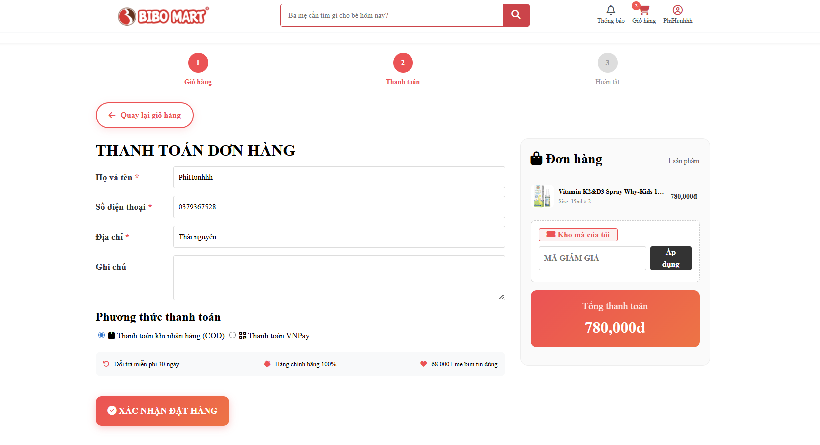

Hình. 2.2.6 Giao diện Thanh Toán User

### **Giao diện Thông tin tài khoản User**

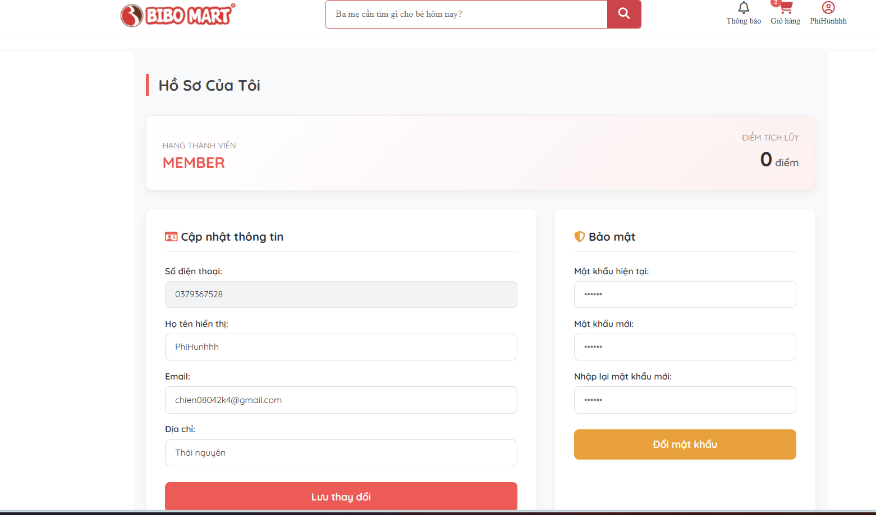

Hình. 2.2.7 Giao diện Thông tin tài khoản User

### Giao diện Lịch sử mua hàng

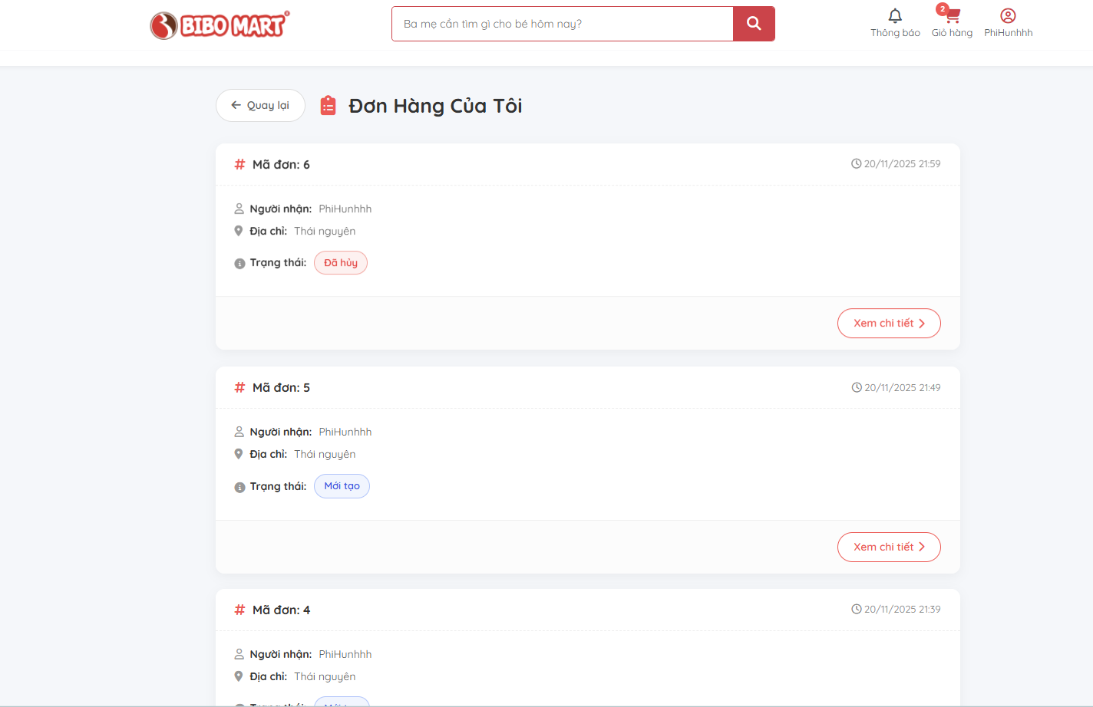

Hình. 2.2.8 Giao diện Lịch sử mua hàng

### Giao diện Chi tiết đơn hàng

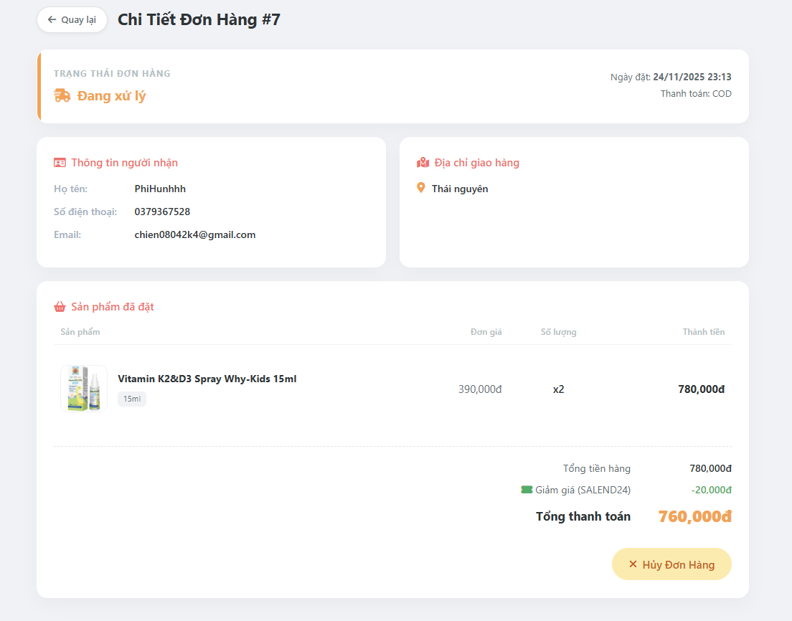

Hình. 2.2.9 Giao diện chi tiết đơn hàng

### Giao diện Trang chủ Admin

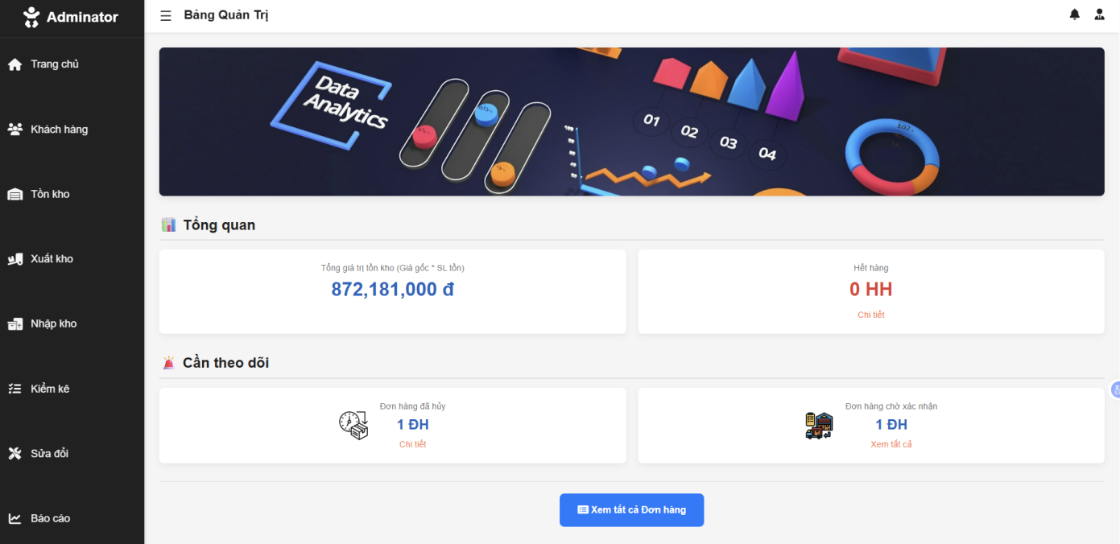

Hình. 2.2.10 Giao diện Trang chủ Admin

### Giao diện Quản lý khách hàng

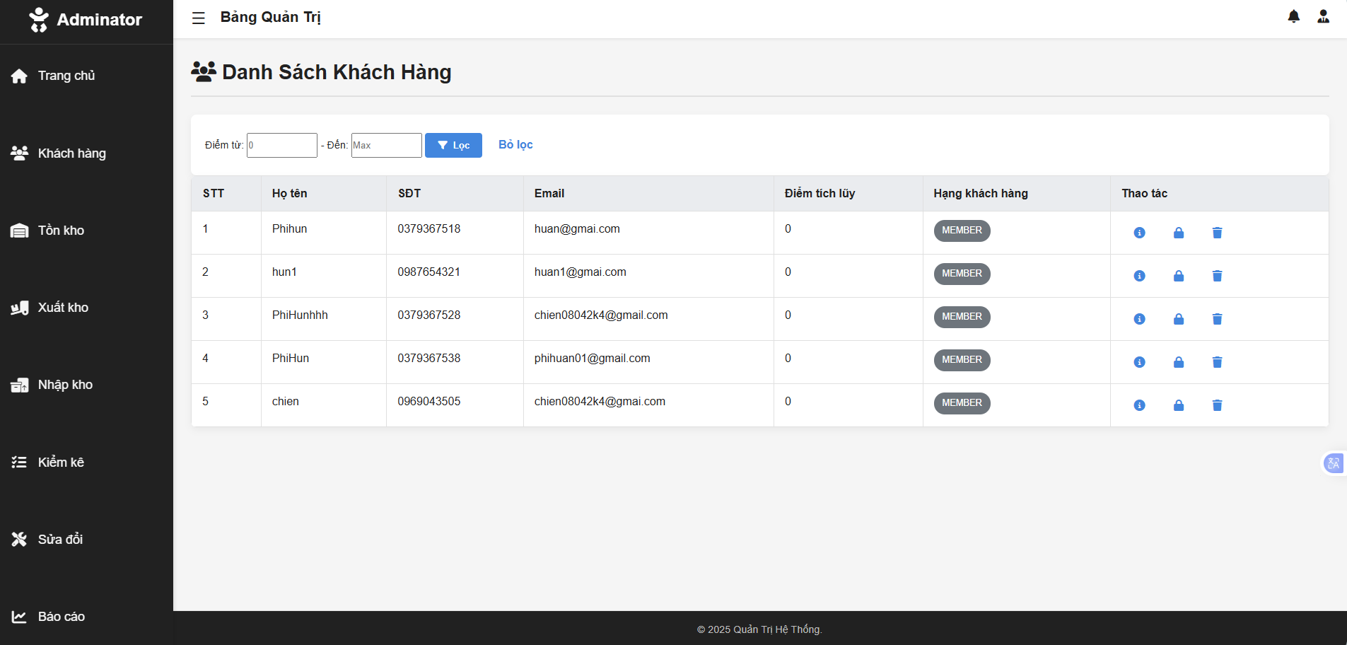

Hình. 2.2.11 Giao diện Quản lý tài khoản khách hàng

### Giao diện Quản lý kho

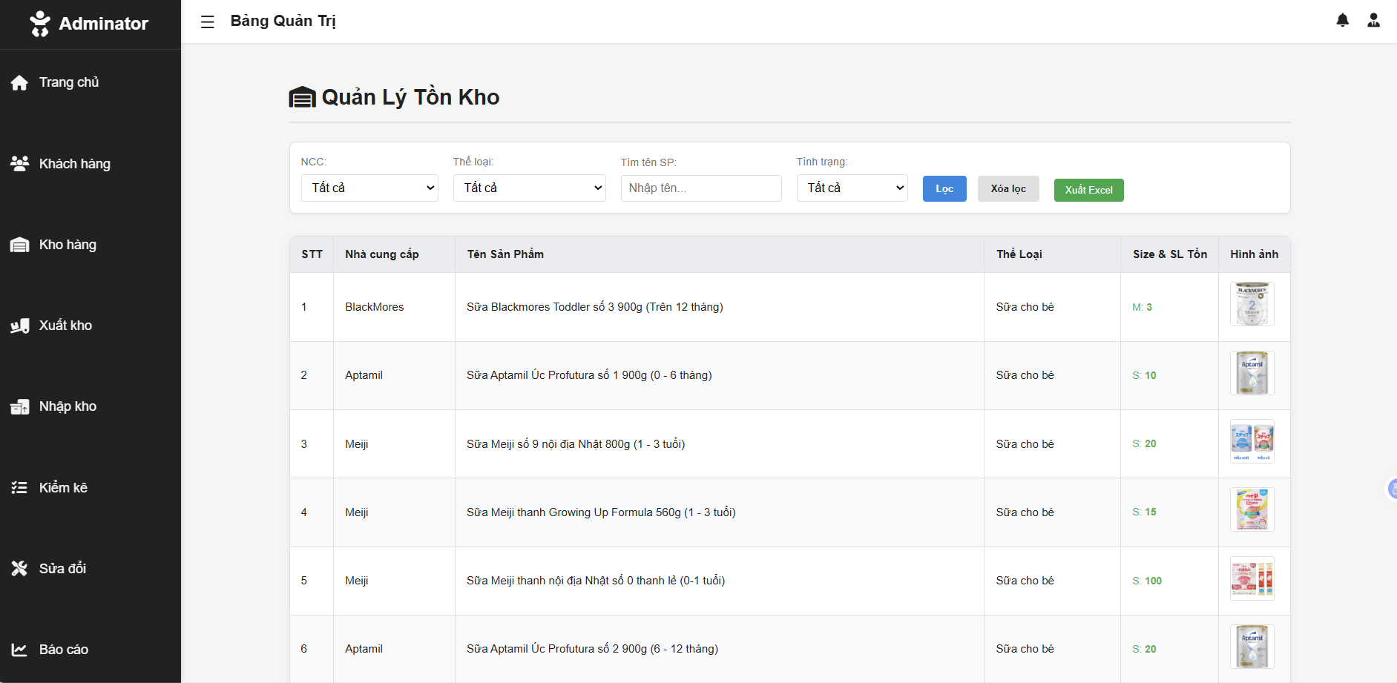

Hình. 2.2.12 Giao diện Quản lý kho

### Giao diện nhập sản phẩm và quản lý nhà cung cấp

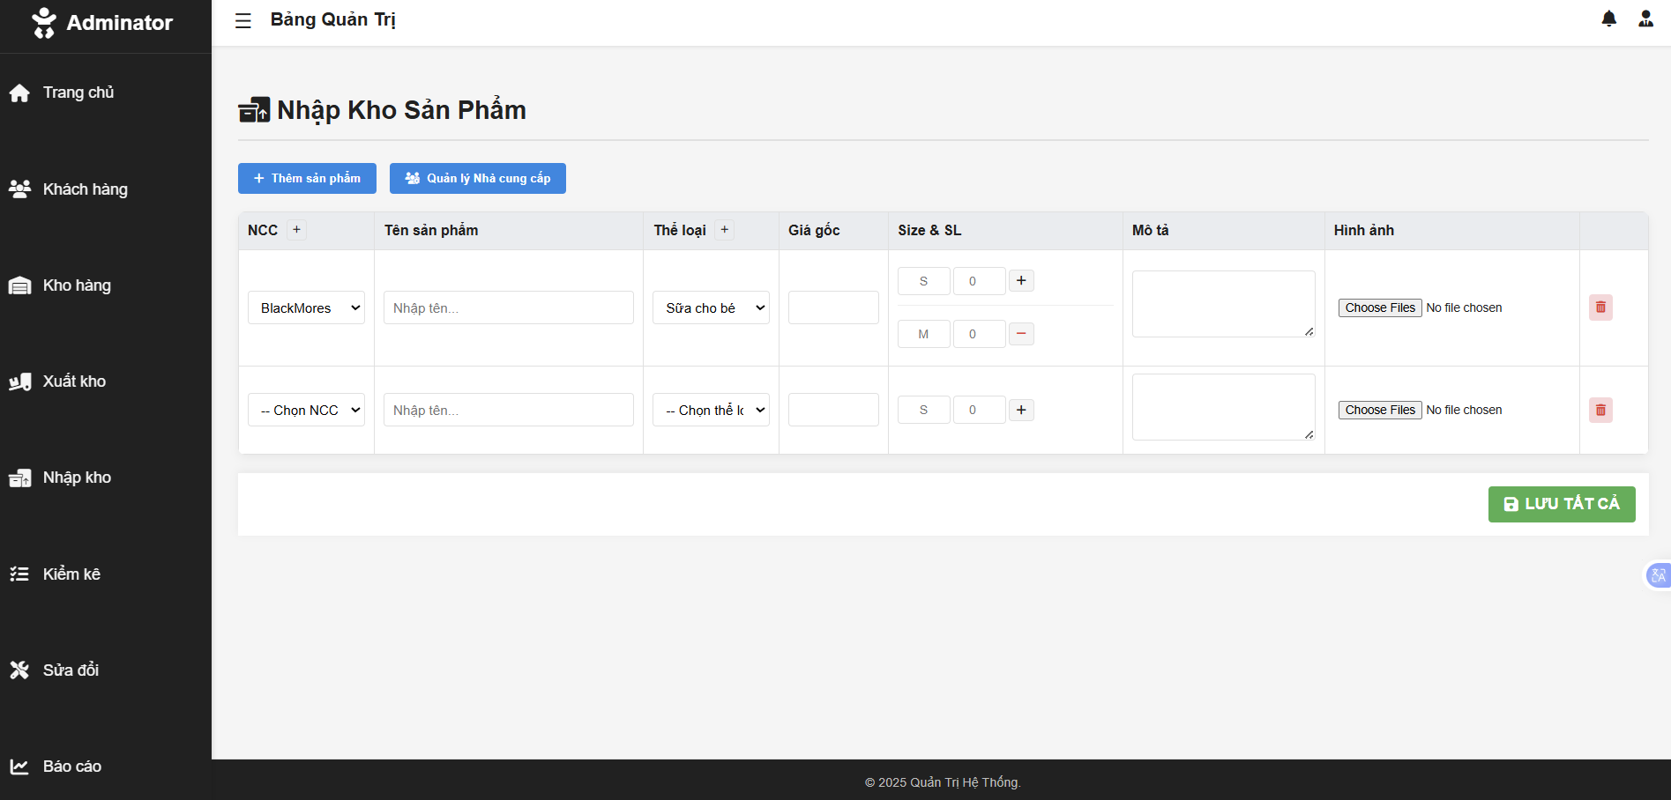

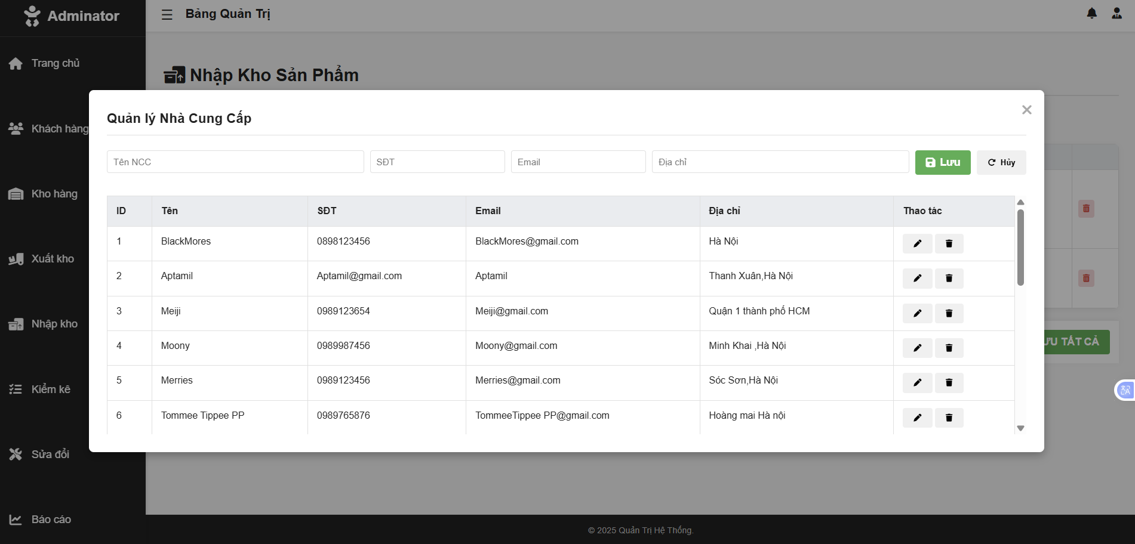

Hình. 2.2.13 Giao diện Nhập sản phẩm và Quản lý nhà cung cấp

### Giao diện Trả sản phẩm

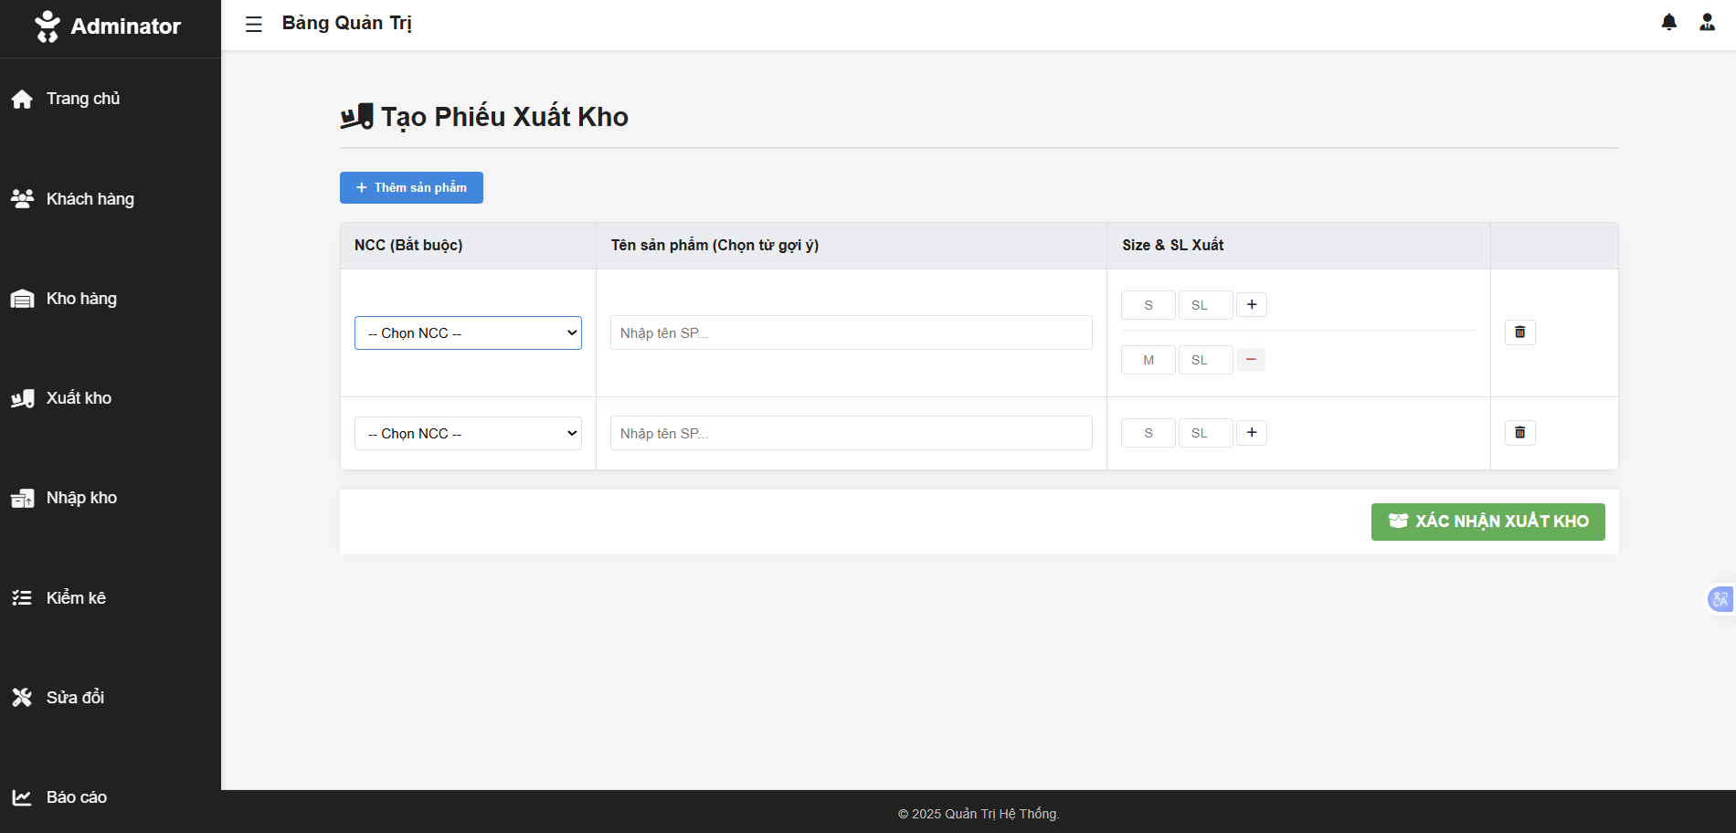

Hình. 2.2.14 Giao diện Trả Sản phẩm

### Giao diện kiểm kê tồn kho

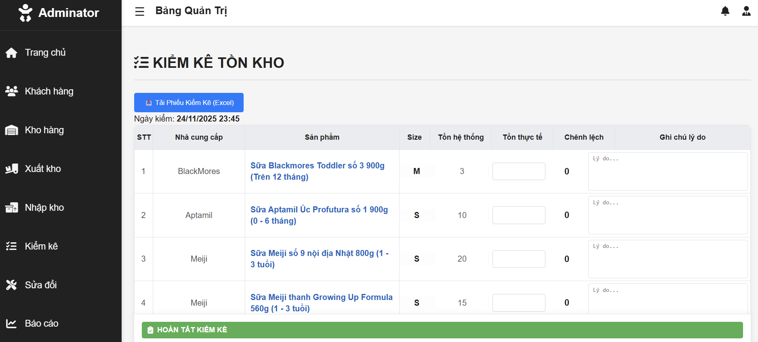

Hình. 2.2.15 Giao diện kiểm kê tồn kho

### Giao diện Sửa đổi thông tin sản phẩm và Quản lý mã giảm giá

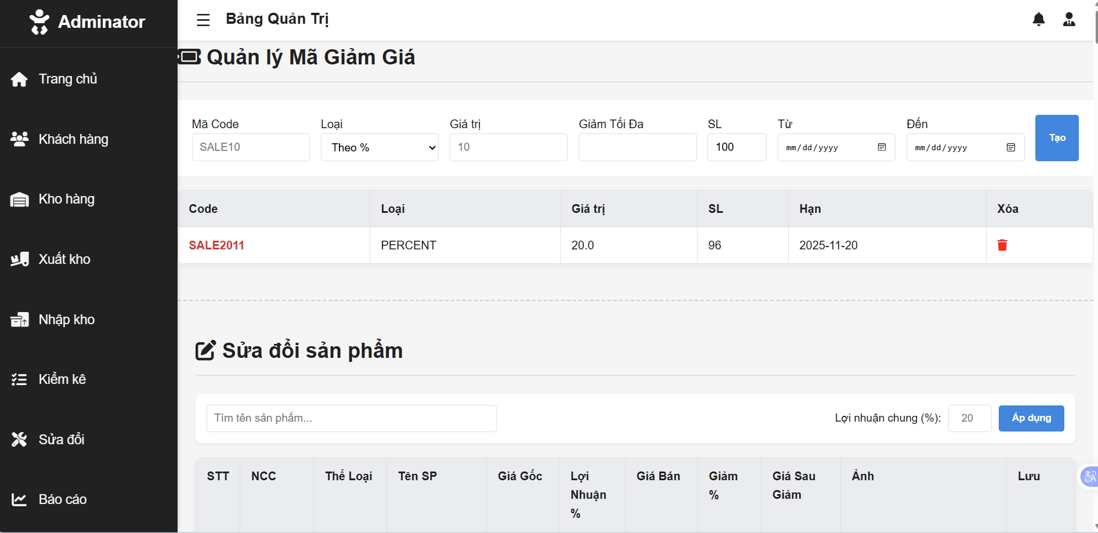

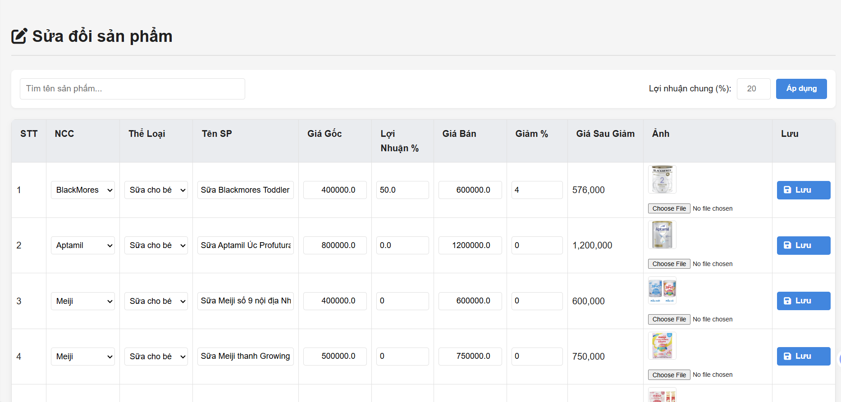

Hình. 2.2.16 Giao diện Sửa đổi thông tin sản phẩm và Quản lý mã giảm giá

### Giao diện Báo cáo

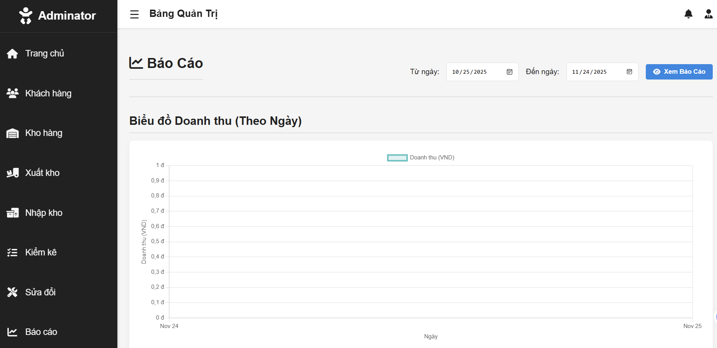

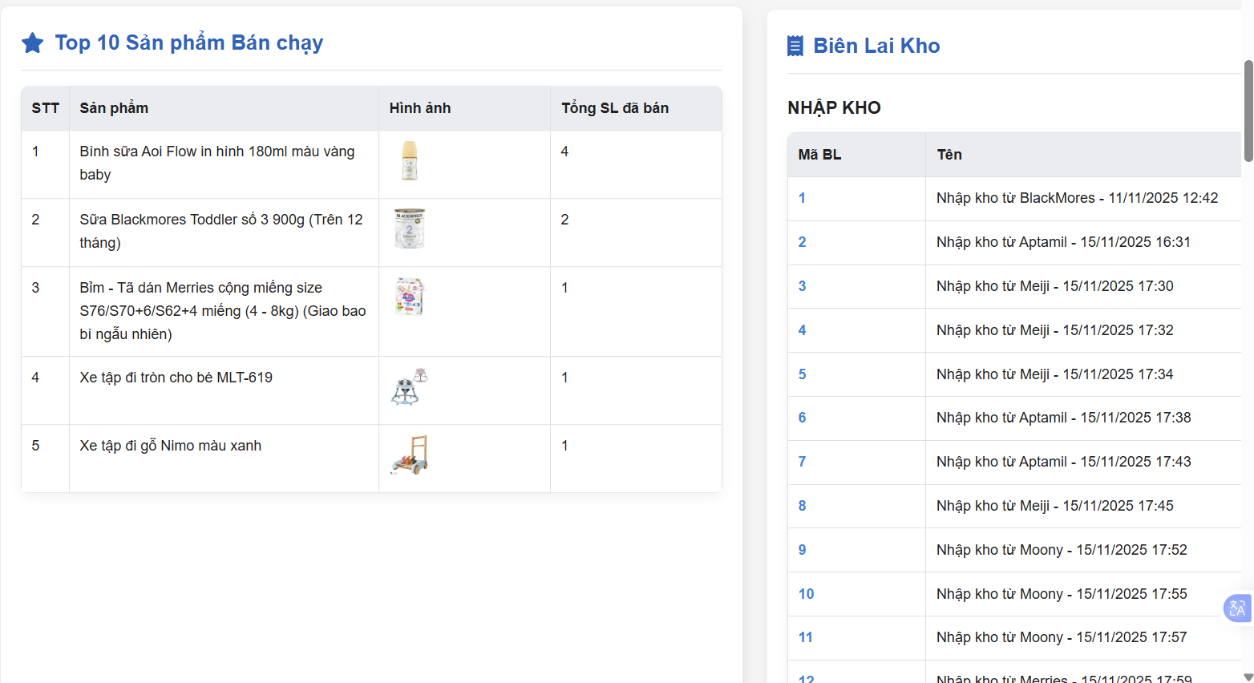

Hình. 2.2.17 Giao diện Báo cáo

### Giao diện Quản lý đơn hàng

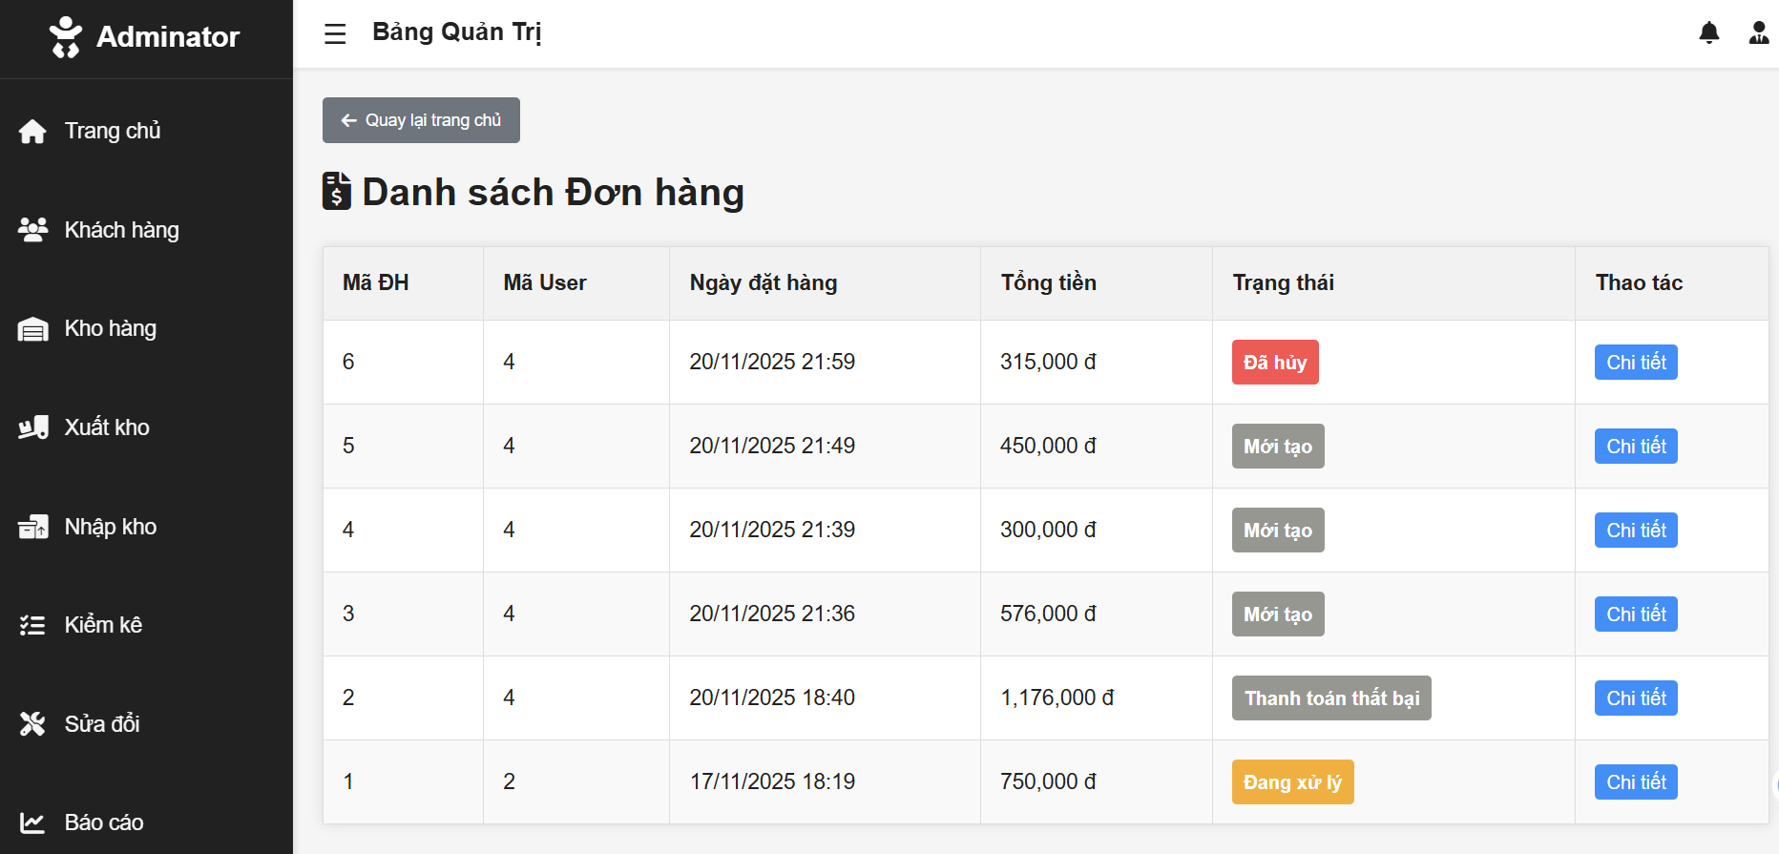

Hình. 2.2.18 Giao diện Quản lý đơn hàng

### Giao diện Chi tiết đơn hàng và cập nhật trạng thái

### 

Hình. 2.2.19 Giao diện Quản lý đơn hàng

# TỔNG KẾT VÀ PHƯƠNG HƯỚNG PHÁT TRIỂN

### Kết quả đã đạt được

Sau quá trình khảo sát, phân tích và thiết kế, nhóm đã hoàn thành một số mục tiêu chính của đề tài, bao gồm:

* Khảo sát thực trạng hệ thống bán hàng mẹ và bé thực tế, nhận diện rõ các vấn đề tồn tại khi sử dụng phương pháp thủ công hoặc công cụ cơ bản như Excel.
* Phân tích, thiết kế hệ thống quản lý siêu thị mini với đầy đủ các chức năng thiết yếu:
  + - Quản lý tài khoản, khách hàng, nhà cung cấp.
    - Quản lý kho: sản phẩm, nhập hàng, trả hàng, tồn kho.
    - Quản lý bán hàng: lập hóa đơn, thanh toán.
* Thống kê – báo cáo: doanh thu theo ngày, tháng, năm.
* Thiết kế sơ đồ hệ thống chi tiết như: sơ đồ phân rã chức năng, sơ đồ ngữ cảnh, sơ đồ mức đỉnh, mức dưới đỉnh và sơ đồ E-R.
* Xác định đầy đủ các yêu cầu chức năng và phi chức năng của hệ thống.
* Đưa ra quy trình xử lý rõ ràng, logic, giúp đảm bảo tính thực tiễn và khả năng triển khai hệ thống trong thực tế.

### Những mặt chưa làm được

Bên cạnh những kết quả tích cực, đồ án vẫn còn một số mặt hạn chế do giới hạn về thời gian và phạm vi thực hiện:

* Hệ thống mới dừng lại ở mức xây dựng ứng dụng chưa được triển khai ứng dụng thực tế.
* Chưa tích hợp các tính năng nâng cao như khuyến mãi, đặt hàng trực tuyến.
* Chưa xử lý được bài toán đồng bộ dữ liệu theo thời gian thực, đặc biệt trong môi trường nhiều chi nhánh.
* Hệ thống chưa triển khai thử nghiệm thực tế tại một đơn vị cụ thể, nên chưa đánh giá được hiệu quả vận hành trong môi trường thực tế.

### Phương hướng phát triển

Trong thời gian tới, nhóm dự kiến mở rộng và nâng cấp hệ thống theo các hướng sau:

* Phát triển hoàn thiện phần mềm
* Tích hợp chức năng đặt hàng online và thanh toán điện tử, hỗ trợ khách hàng mua hàng từ xa.
* Xây dựng ứng dụng di động (Android/iOS) để quản lý và bán hàng linh hoạt hơn.
* Đồng bộ dữ liệu trên nền tảng đám mây (Cloud), giúp quản lý mọi lúc, mọi nơi.
* Kết nối với hệ thống kế toán, quản trị tài chính, giúp quản lý chi phí và doanh thu hiệu quả hơn.
* Tăng cường tính bảo mật, thêm các tính năng như đăng nhập hai lớp
* Ứng dụng AI để phân tích hành vi mua hàng, gợi ý sản phẩm, dự báo doanh thu và quản lý tồn kho thông minh.

# TÀI LIỆU THAM KHẢO

*[1]* ***Craig Walls*** */ Spring Boot in Action / Manning Publications, 2016. (Dùng để trích dẫn các lý thuyết về cấu trúc dự án Spring Boot, Dependency Injection, và cách hoạt động của Controller/Service).*

*[2]* ***Kenneth C. Laudon, Carol Guercio Traver*** */ E-Commerce 2023: Business, Technology, Society / Pearson, 17th Edition, 2023. (Dùng để trích dẫn cho phần "Lý do chọn đề tài", bối cảnh thương mại điện tử và các yêu cầu nghiệp vụ bán hàng).*

*[3]* ***Paul DuBois*** */ MySQL (Developer's Library) / Addison-Wesley Professional, 5th Edition, 2013. (Dùng để trích dẫn cho phần cơ sở dữ liệu, các câu lệnh SQL và thiết kế bảng).*

*[4]* ***Alan Dennis, Barbara Haley Wixom, David Tegarden*** */ Systems Analysis and Design: An Object-Oriented Approach with UML / Wiley, 5th Edition, 2015. (Dùng để trích dẫn phương pháp vẽ các sơ đồ Use Case, sơ đồ hoạt động, và sơ đồ lớp).*

*[5]* ***Spring.io*** */ Spring Boot Reference Documentation / VMware, Inc., 2024. (Truy cập tại:* [*https://docs.spring.io/spring-boot/docs/current/reference/html/*](https://www.google.com/search?q=https://docs.spring.io/spring-boot/docs/current/reference/html/)*) (Dùng để trích dẫn các cấu hình kỹ thuật cụ thể, ví dụ như Spring Security, Thymeleaf).*